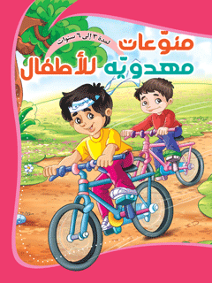

منوعات مهدویه للاطفال


ghaemiyeh.com

فهرست مطالب
هوية الکتاب 4
المقدمة 4
منوعات مهدوية للأطفال(1) 6

هوية الکتاب
سرشناسه:افشاری مقدم، علیرضا، ‏‫۱۳۵۵ -‏‬
‏عنوان و نام پديدآور:منوعات مهدویه للاطفال [کتاب]/ المولف علیرضا افشاری مقدم ؛ مترجم سیدصادق شفایی‌زاده ؛ المصور کلثوم نظری.
‏مشخصات نشر:قم: بنیاد فرهنگی حضرت مهدی موعود(عج)، ‏‫۱۴۳۸ق.‬= ‏‫۲۰۱۷م.‬= ‫۱۳۹۶ -
‏مشخصات ظاهری:‏‫ج.‬: مصور(بخشی‌رنگی)؛ ‏‫۱۷×۲۴س‌م.‬
‏شابک:‏‫۵۰۰۰۰ ریال ‬:‏‫‫ج.۱‬‬‬‏‫‭978-600-7120-97-2:‬‬‬
‏وضعیت فهرست نویسی:فاپا
‏يادداشت:عربی.
‏يادداشت:گروه سنی:ب، ج.
‏موضوع:م‍ح‍م‍دب‍ن‌ ح‍س‍ن‌ (عج)، ام‍ام‌ دوازده‍م‌‏‫، ۲۵۵ق‌ ‏-
‏موضوع:سرگرمی‌ها -- جنبه‌های مذهبی -- اسلام
‏موضوع:Amusements‪ -- Religious aspects -- Islam
‏موضوع:رنگ‌آمیزی برای کودکان
‏موضوع:Coloring for children
‏شناسه افزوده:ش‍ف‍ائ‍ی‌‌زاده‌، سیدص‍ادق‌، م‍ت‍رج‍م‌
‏شناسه افزوده:نظری، کلثوم، ‏‫۱۳۵۸ -‏، تصویر‌گر
‏رده بندی دیویی:‭۲۹۷/۰۷۶‬‭‮الف‬۶۴۷م ۱۳۹۶‬
‏شماره کتابشناسی ملی:۴۸۳۱۵۱۲
عمل وحدة من مركز الطفل والمراهق المهدوية / المؤسسة الثقافية الإمام المهدي
المؤلف : عليرضا افشاري مقدم المترجم: سید صادق شفائی زاده المصور : كلثوم نظري
التصميم الجرافيكي: محمد علي مروّج زاده
طبعة: اول شتاء ١٣٩٦
تداول: ۵۰۰۰ نسخة
منادت بنای محنت می مونخوی انتشارات
السعر: ۵۰۰۰ تومان
شابك: ۲-۹۷-۷۱۲۰-۶۰۰-۹۷۸
المخازن
قم: شارع الشهداء / زقاق الاحصائيات (۲۲) / طريق مسدود شهید علیان / ج ۲۶ / هاتف / ۱-۳۷۸۴۱۱۳۰-۰۲۵ / فاکس: ۳۷۷۴۴۲۷۳-۰۲۵ طهران: انغلاب / شارع القدس / شارع ايطاليا / ج ۹۸ / الهاتف: ۸۸۹۹۸۶۰۰-۰۲۱ / فاکس: ۸۹۷۷۴۳۸۱-www.mahdaviat.ir
info@mahdaviat.ir
Entesharatbonyad@chmail.ir

المقدمة
السلام على الإمام المهدي، الذي بظهوره يمتلىء العالم عدالة و نورا.
إحدى الطرق المؤثرة جداً في التربية الدينية للأطفال وغَرس محبّة الدين في نفوسهم، إنما هي إتخاذ الأسلوب الذي يُحبّونه، ومن هذه الأساليب.. المنوعات. فبهذا الهدف وايجاد المحبة المهدوية في الأطفال جمعنا مجموعة من المنوّعات في هذا الكتاب لكي يرتقي معلوماتهم بالنسبة للإمام المهدي عجل الله تعالی فرجه الشریف.
وعلينا أن نشير إلى هذه النقطة، وهي أنّ الأفضل أن أولياء الأطفال يُساعدون أطفالهم في هذه المنوعات ويكونون بجنبهم ويزيدونهم بالمعلومات ولو المختصرة حول كل صفحة، لكي تتقوّى الألفة بينهم وبين أطفالهم وكذلك يُساعدونهم في إرتقاء معلوماتهم المهدوية.
وفي الختام نشكر جميع الأصدقاء الذين ساعدونا في تأليف هذا الأثر، خاصة حجّة الاسلام يوسفيان وحجة الاسلام مهدوي نيا.
نرجوا أن يقع هذا القليل موقع الرضا للإمام المهدي عجل الله تعالی فرجه الشریف
ومن الله التوفيق
الصيف عام ۱۳۹۲ هـ . ش
عليرضا افشار مقدم
بسم الله الرحمن الرحيم

منوعات مهدوية للأطفال(1)
سرگرمی های مهدوی
أوصل هذه الخطوط بالأخرى ومن بعدها اصبغ . .
الصورة
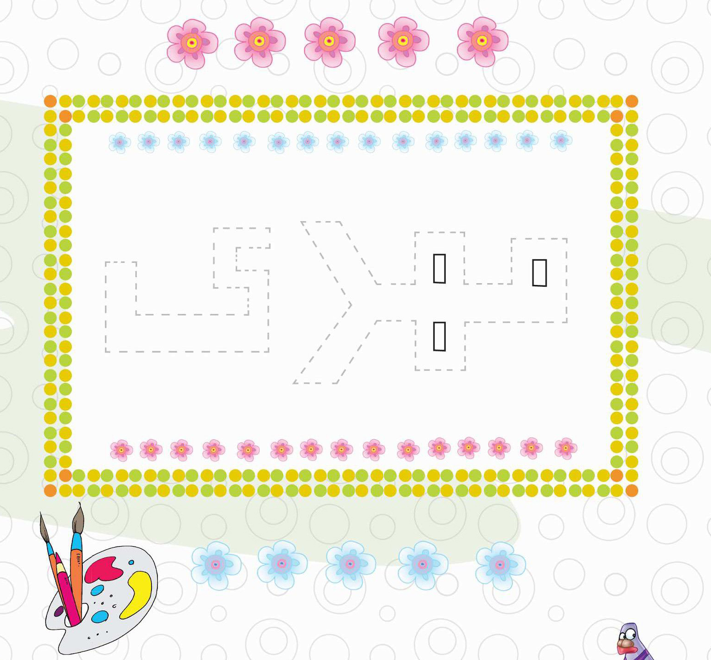
سرگرمی های مهدوی
إذا ظَهَرَ الإمام المهدي عجل الله تعالی فرجه الشریف أي واحدة من هذه الأزهار تحبّ أن تهديها له، فاصبغه.
الصورة
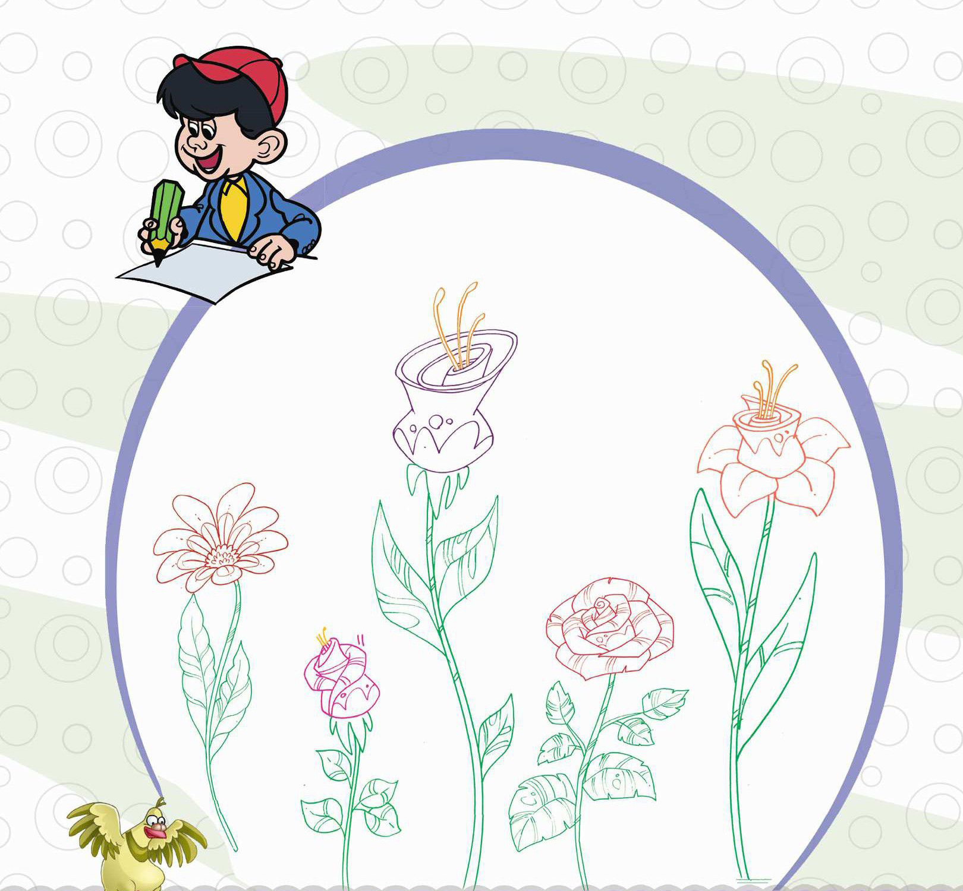
سرگرمی های مهدوی
محمّد علي يُريد أن يذهب إلى جامع المحلة ، لكى يشترك في الدعاء للإمام المهدي (عجل الله تعالی فرجه الشریف) أرشده إلى الطريق الصحيح.
الصورة
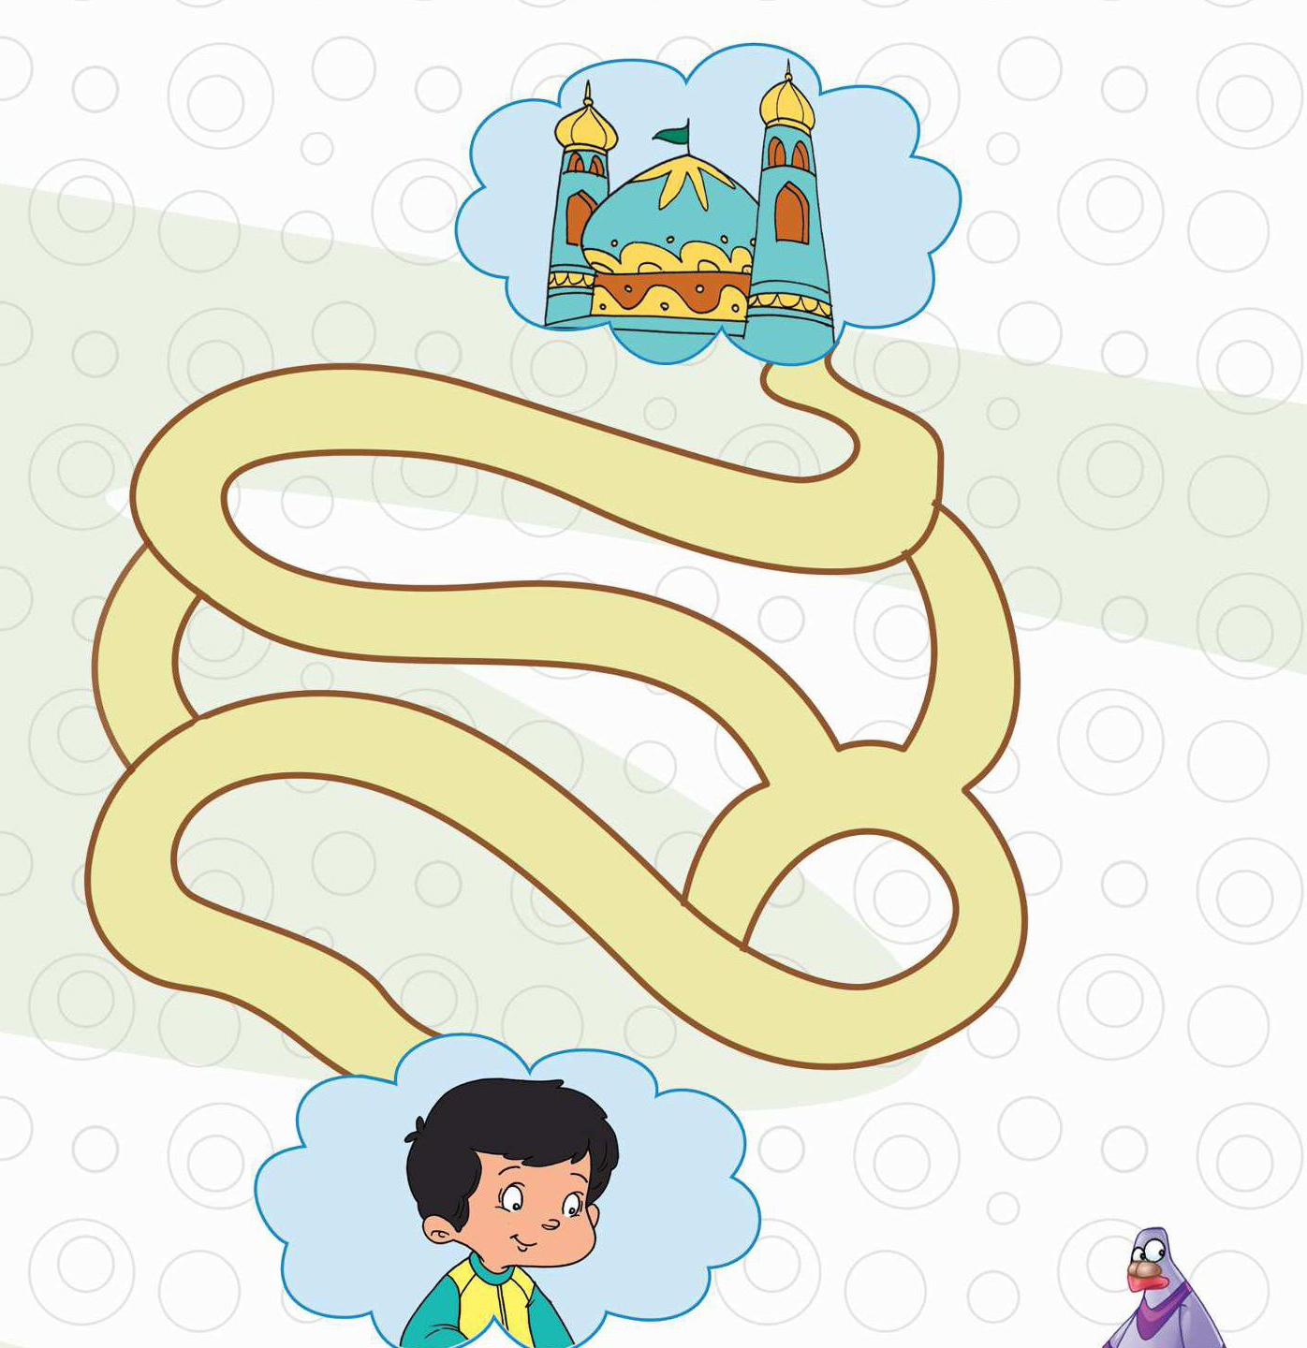
سرگرمی های مهدوی
عبدالله راسم رسم جميل للإمام المهدي (عجل الله تعالی فرجه الشریف) ولكن إلى الآن غير كامل، ساعده لكي يُكمل الرسم.
الصورة
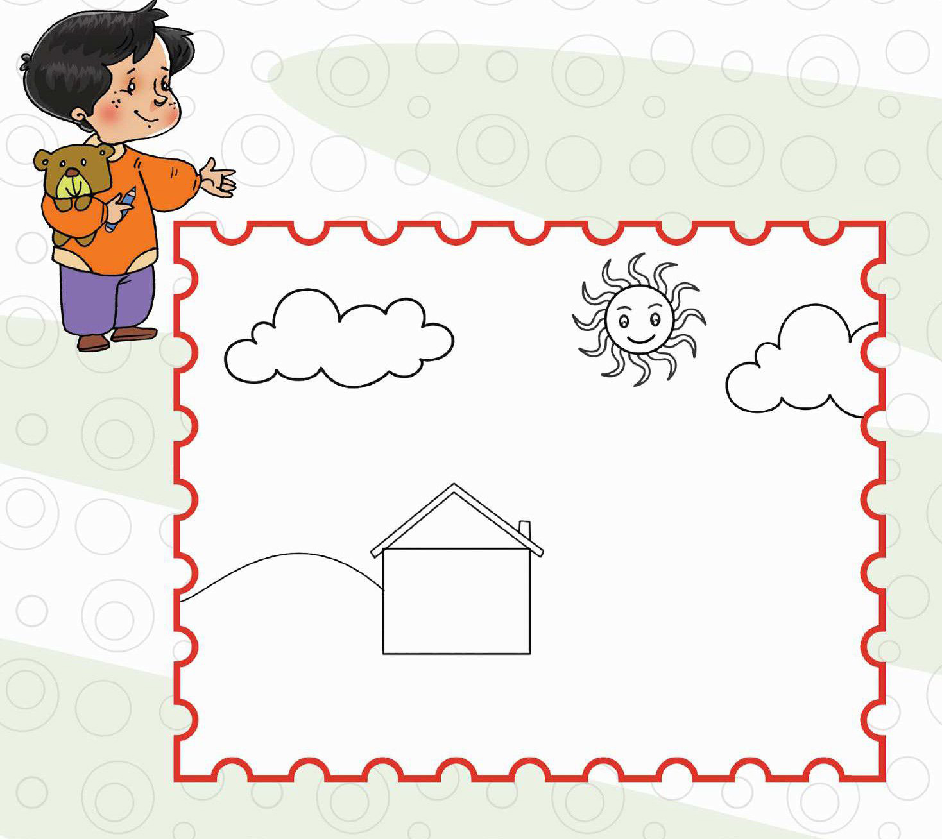
سرگرمی های مهدوی
حسين يُريد أن يُعلّق في غُرفته إطار جميل من إسم الإمام المهدي (عجل الله تعالی فرجه الشریف) ، ساعده لكي يرسم إطاراً جميلاً للجملة التالية
الصورة
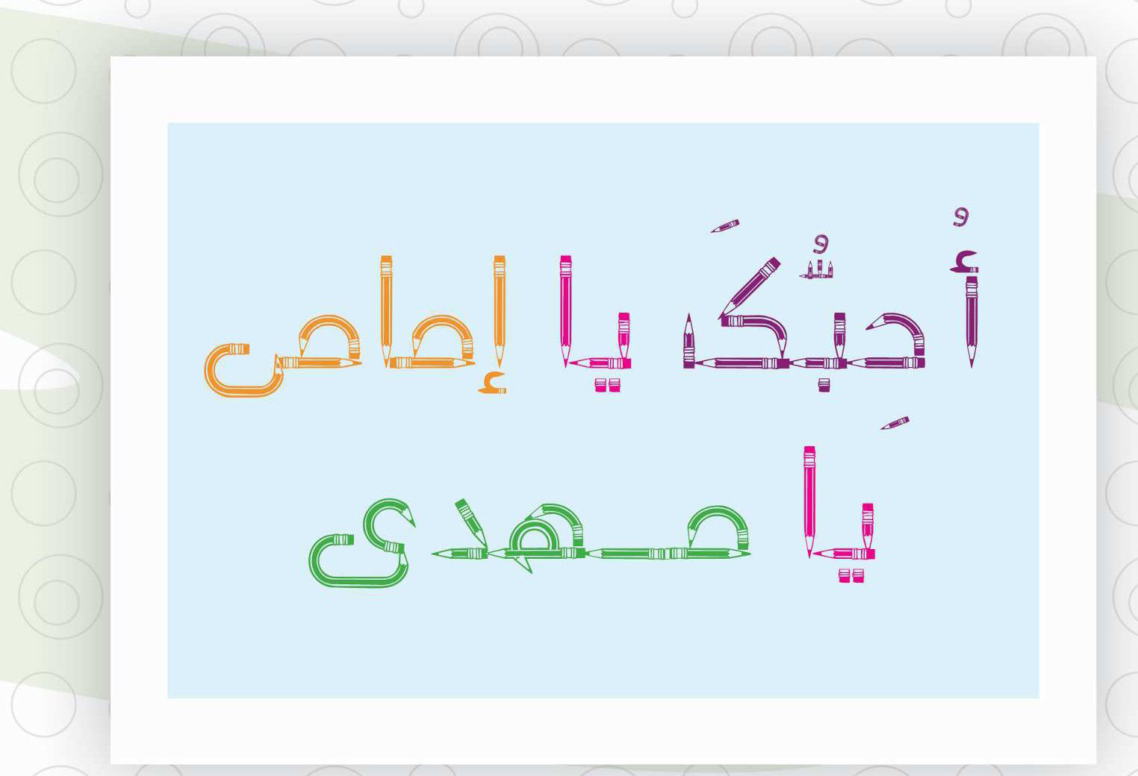
سرگرمی های مهدوی
ساعد سائق الـ (باص) حتى يصل إلى جامع جمكران المقدس.
الصورة
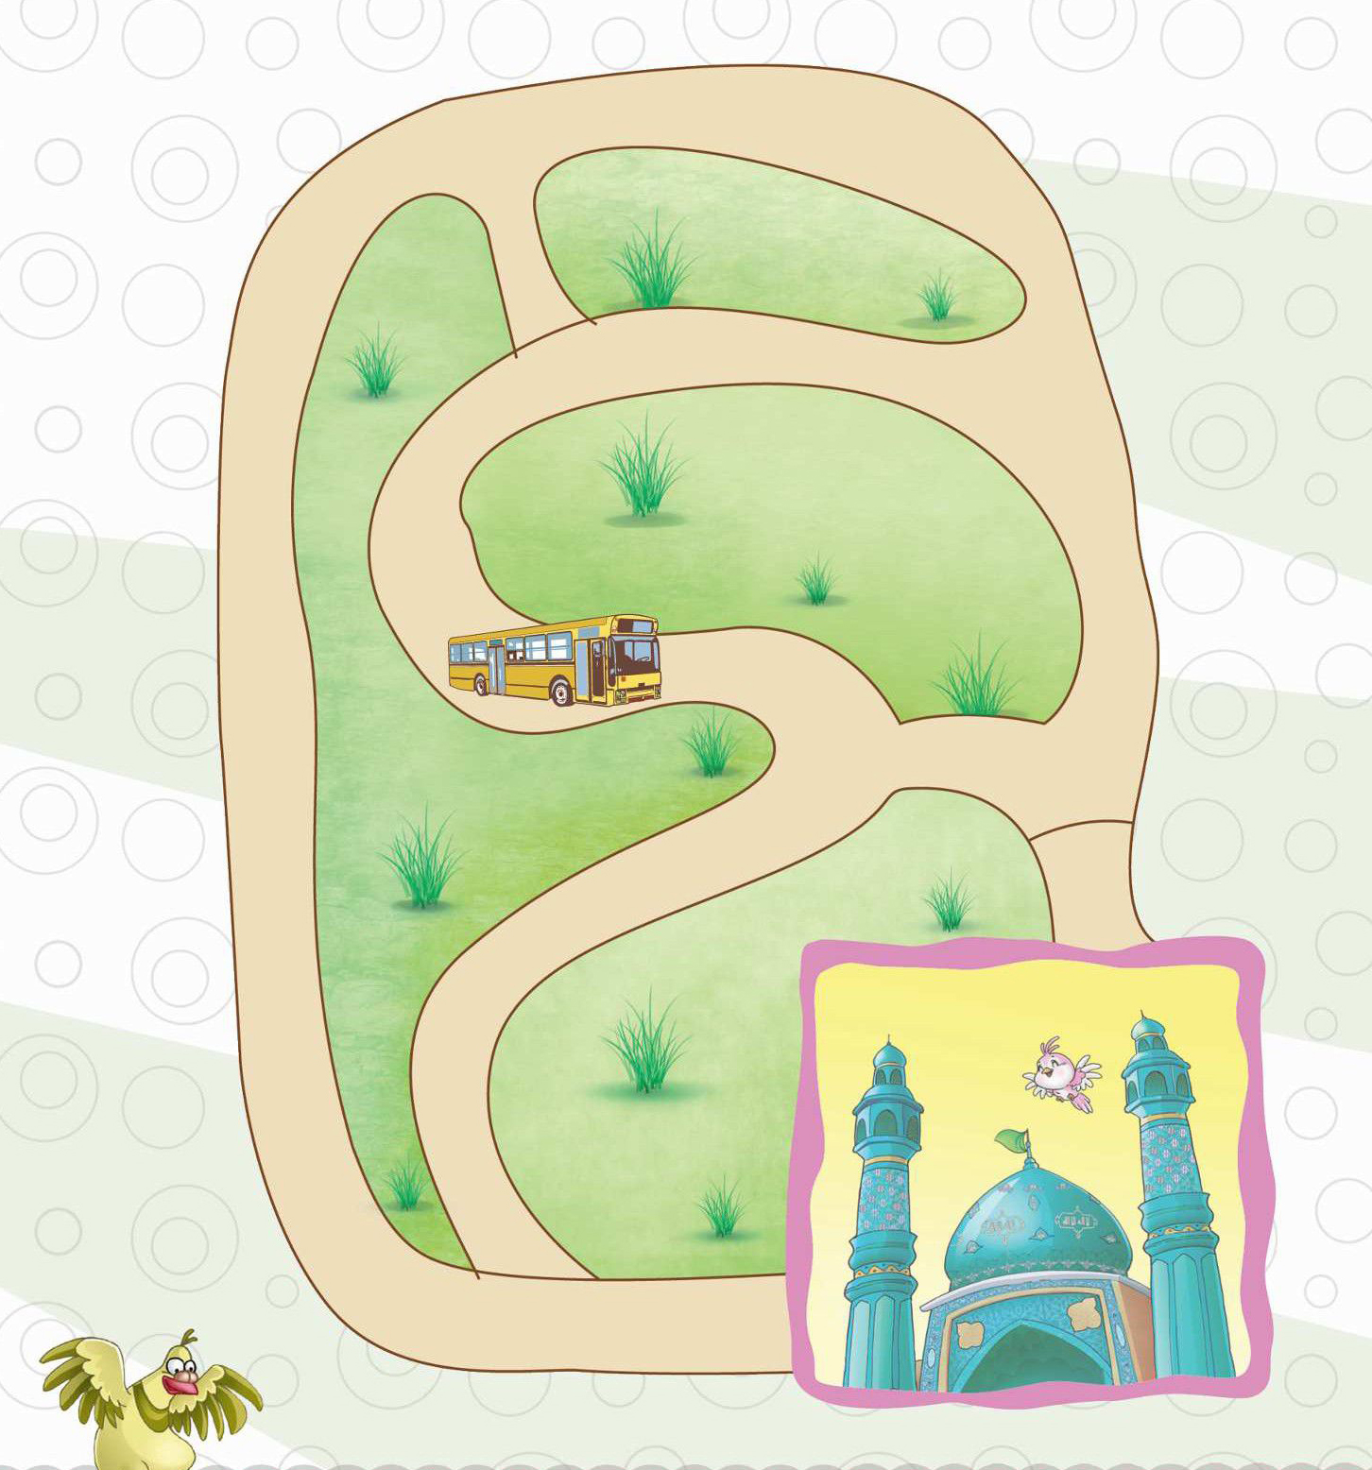
سرگرمی های مهدوی
مريم الصغيرة تحبّ أن ترسم رسماً جميلاً وتهديها للإمام المهدي (عجل الله تعالی فرجه الشریف) عن ساعدها حتى ترسم رسما جميلا داخل الإطار .
الصورة
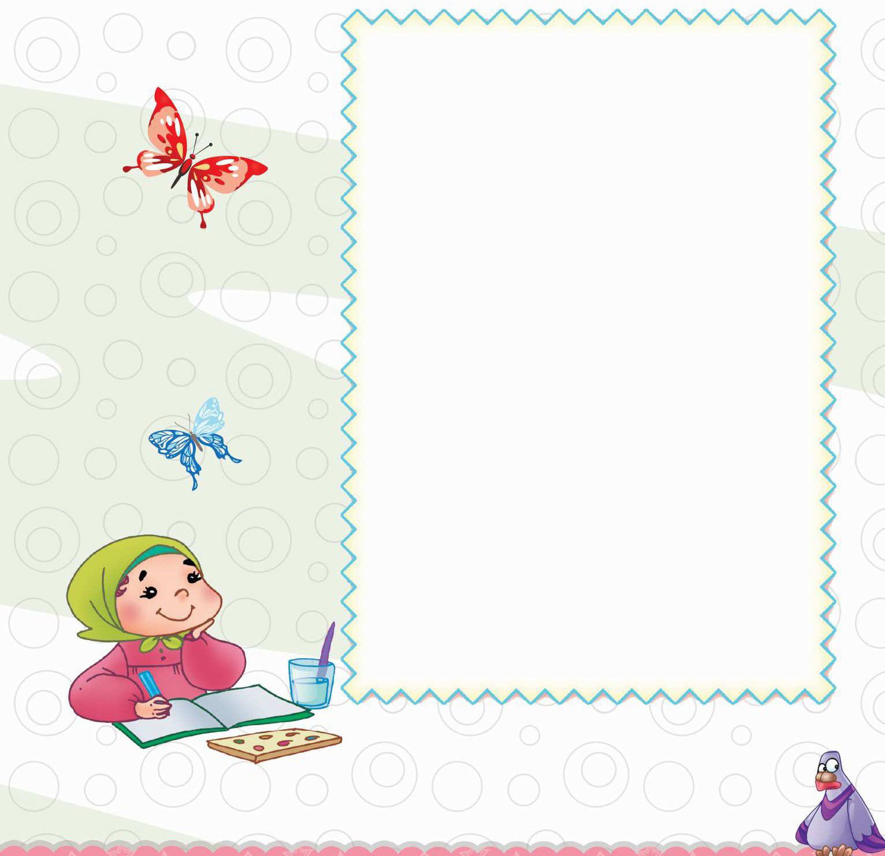
سرگرمی های مهدوی
إرسم النصف الثاني للصورة حتى تحصل على صورة جامع جمكران صورة جامع جمکران المقدس.
الصورة
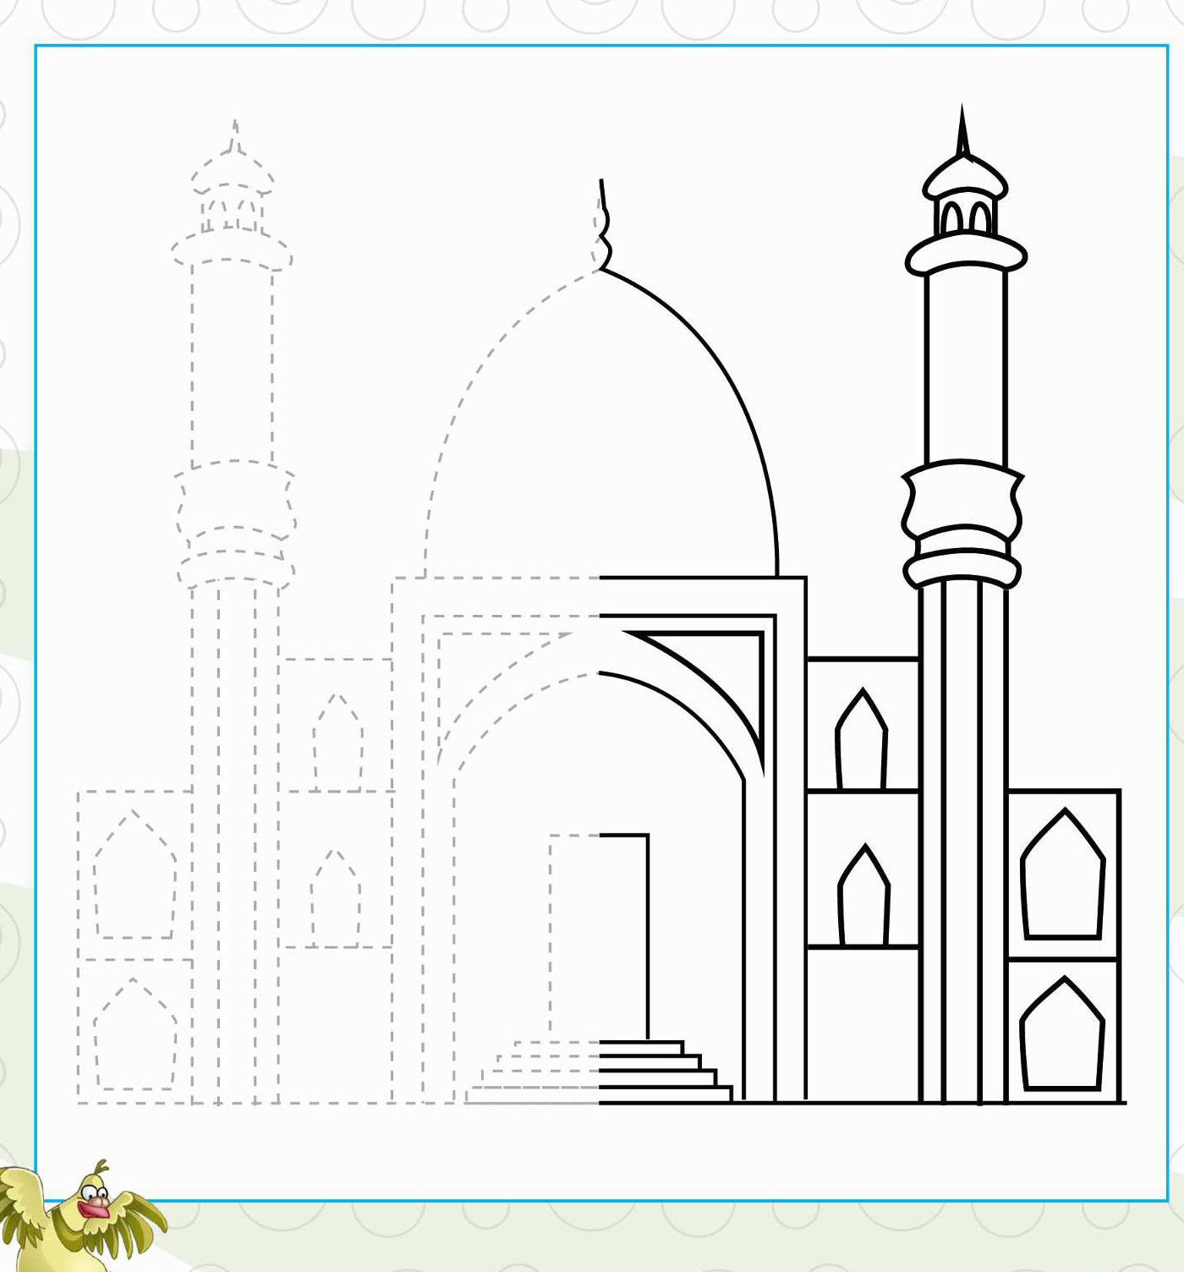
سرگرمی های مهدوی
ماذا تُحبّ أن تعمل حتى يفرح الإمام المهدي (عجل الله تعالی فرجه الشریف) : إرسم ذلك العمل داخل الوردة.
الصورة
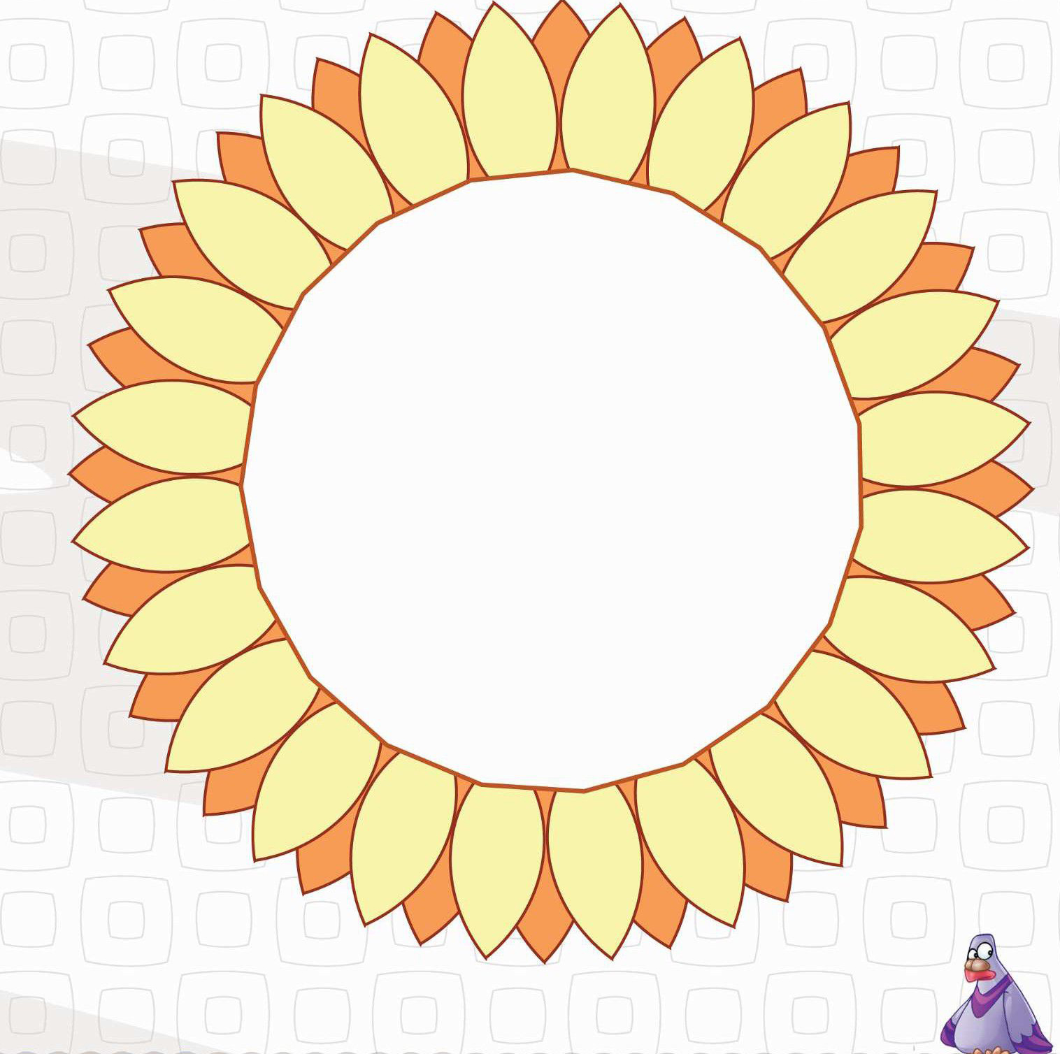
سرگرمی های مهدوی
كمل رسم هذه السندانة و احفظها عندك لكي تهديها إلى الإمام المهدي (عجل الله تعالی فرجه الشریف) .
الصورة
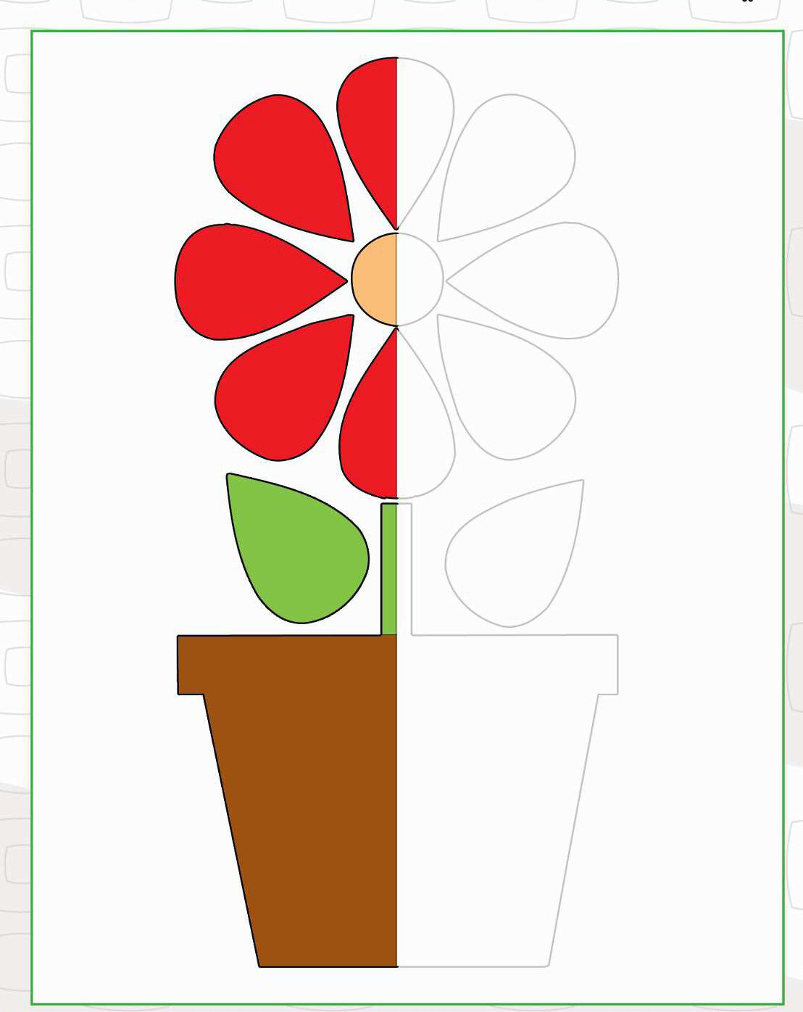
سرگرمی های مهدوی
عدد من الباصات محلة مِن علي الصغير ذاهبين إلى مسجد جمكران في قم. هل تعلم عدد الباصات؟
الصورة
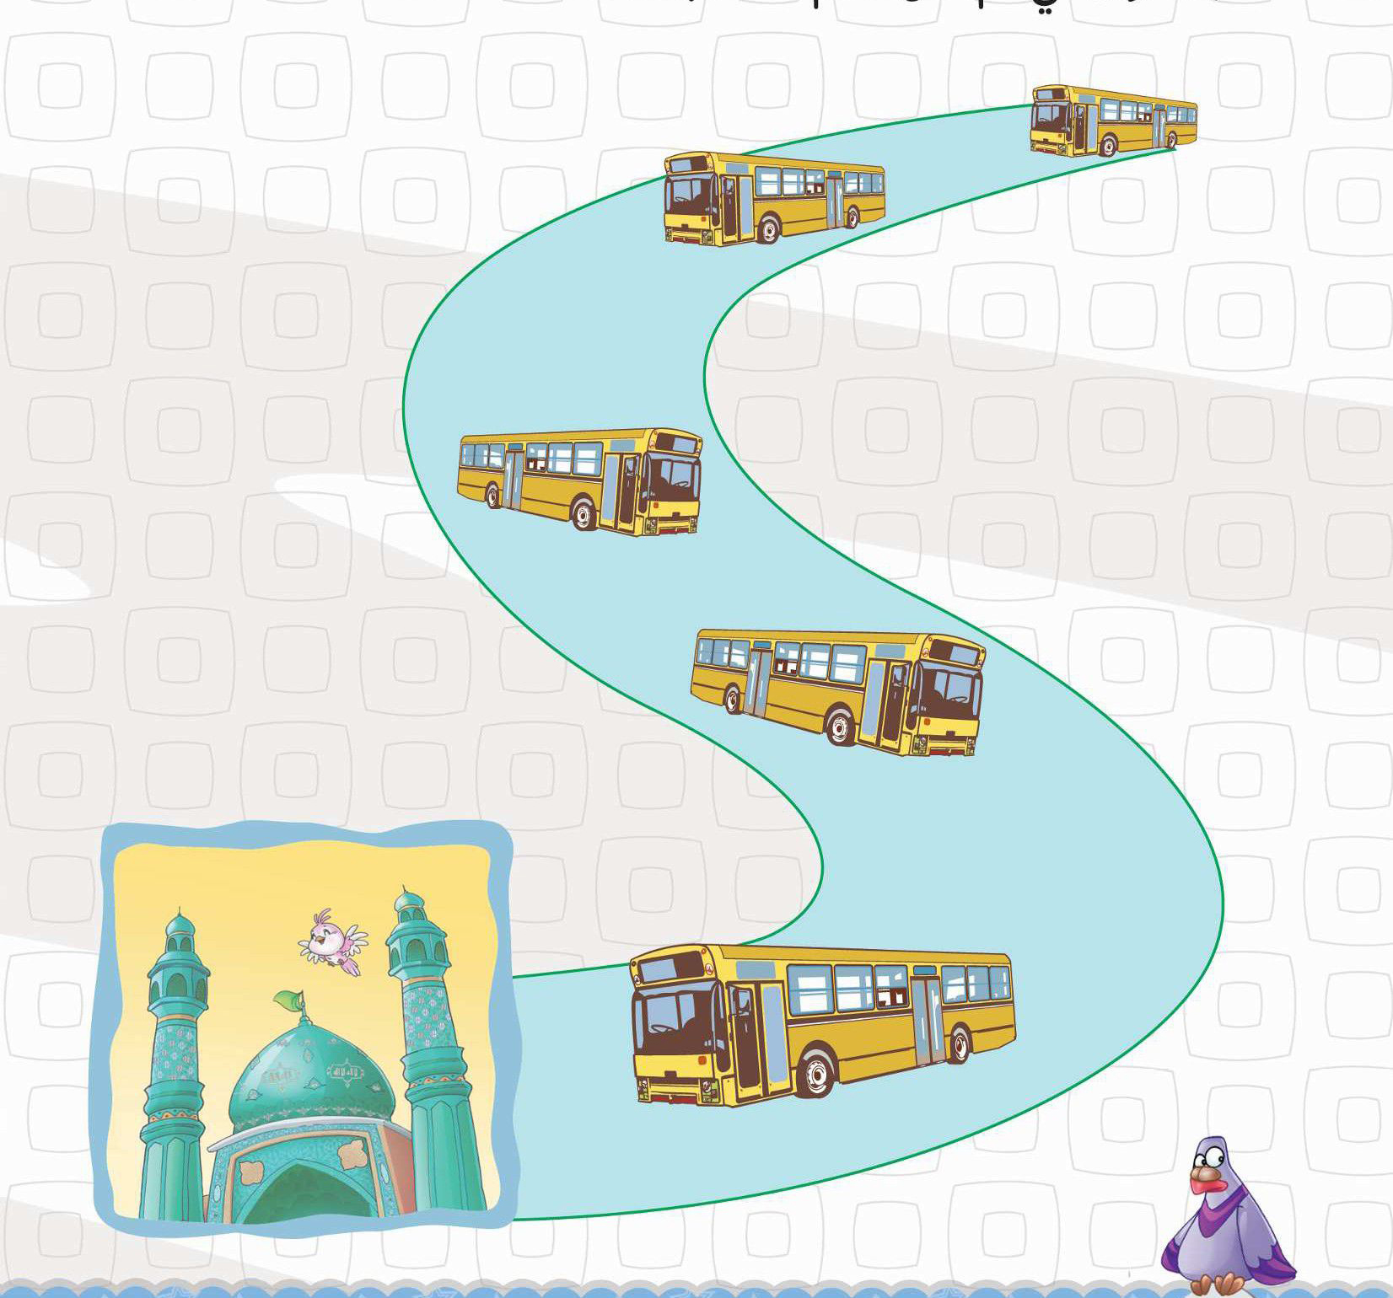
سرگرمی مهدوی
إرسم بعض رسوم الزينة الأخرى لكي يكون صحن بيت علي الصغير أجمل في يوم ميلاد الإمام المهدي (عجل الله تعالی فرجه الشریف)
الصورة
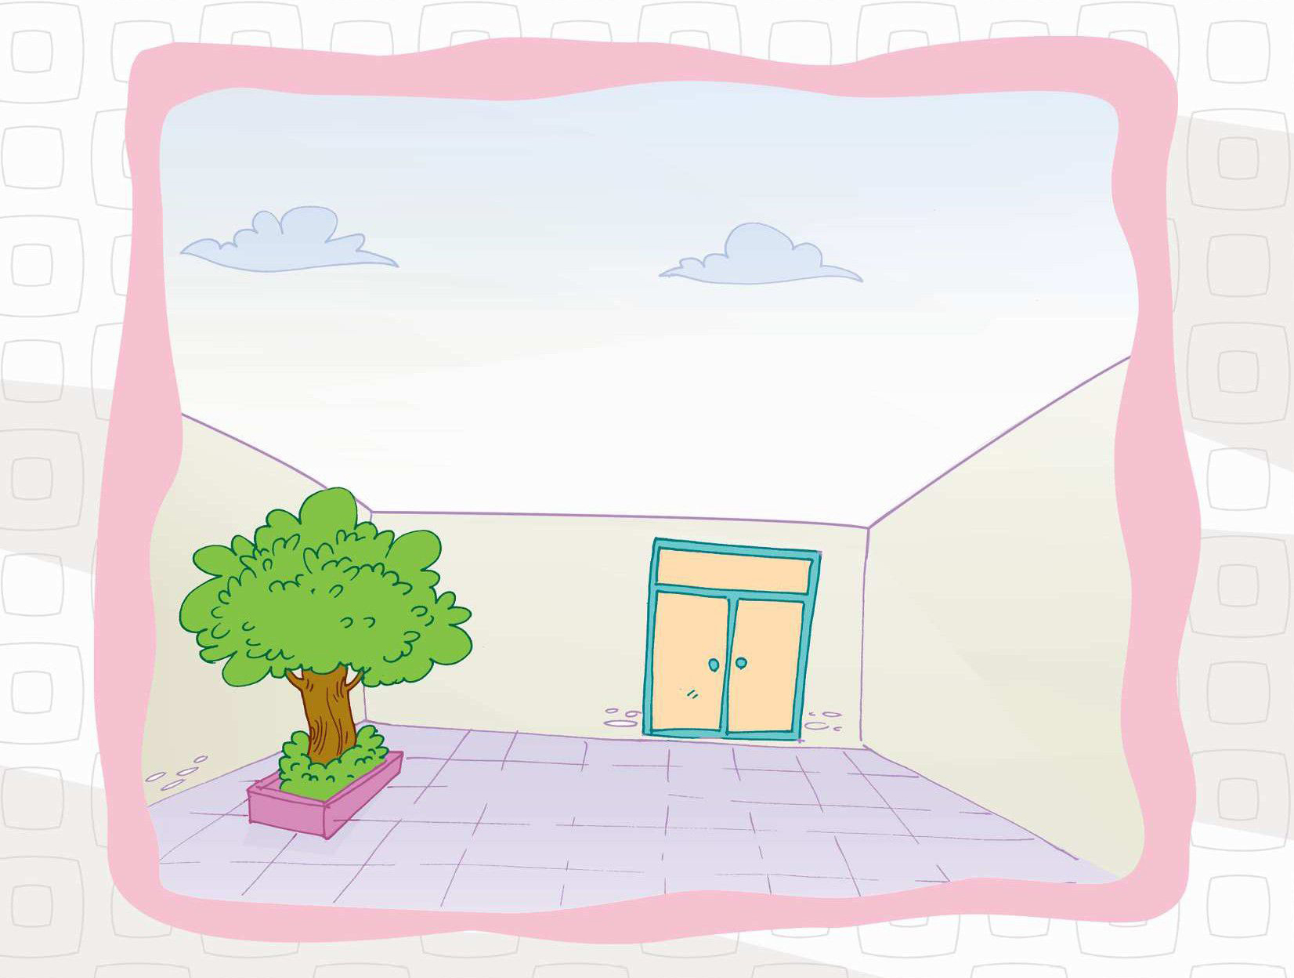
الولدان ومُعلّمي الأطفال يشرحون بأنّ الإمام المهدي قد وُلد في يوم ۱۵ شعبان سنة ۲۵۵ هجرية .
سرگرمی های مهدوی
الكتب إسمك الجميل في اكتب إسمك الجميل في الفراغ التالي و وقع .
الصورة
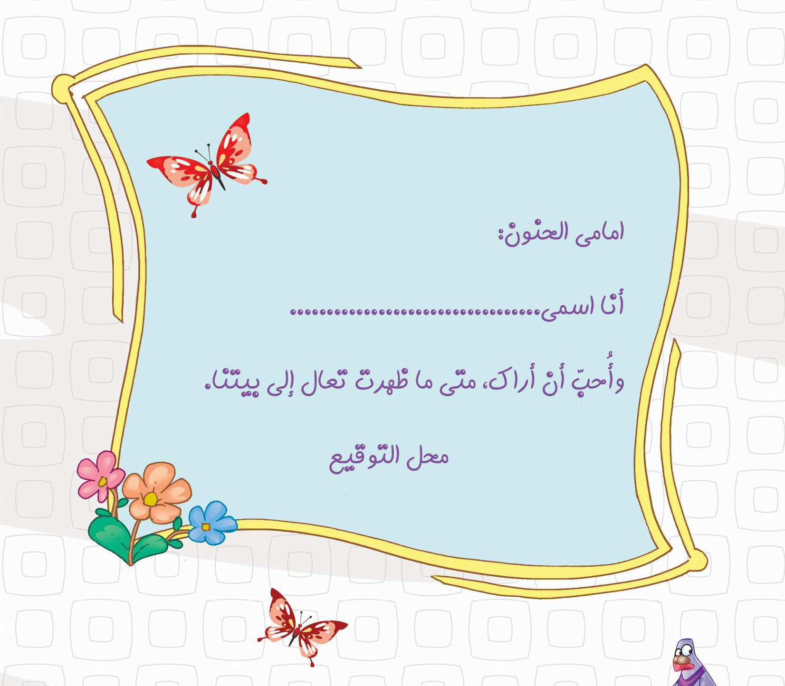
سرگرمی های مهدوی
سجاد الصغير يُريد أن يختار شريطاً بلون جميل من إسم (يا مهدي، لجبهته، فساعده لكي يختار شريطاً جميلاً .
الصورة
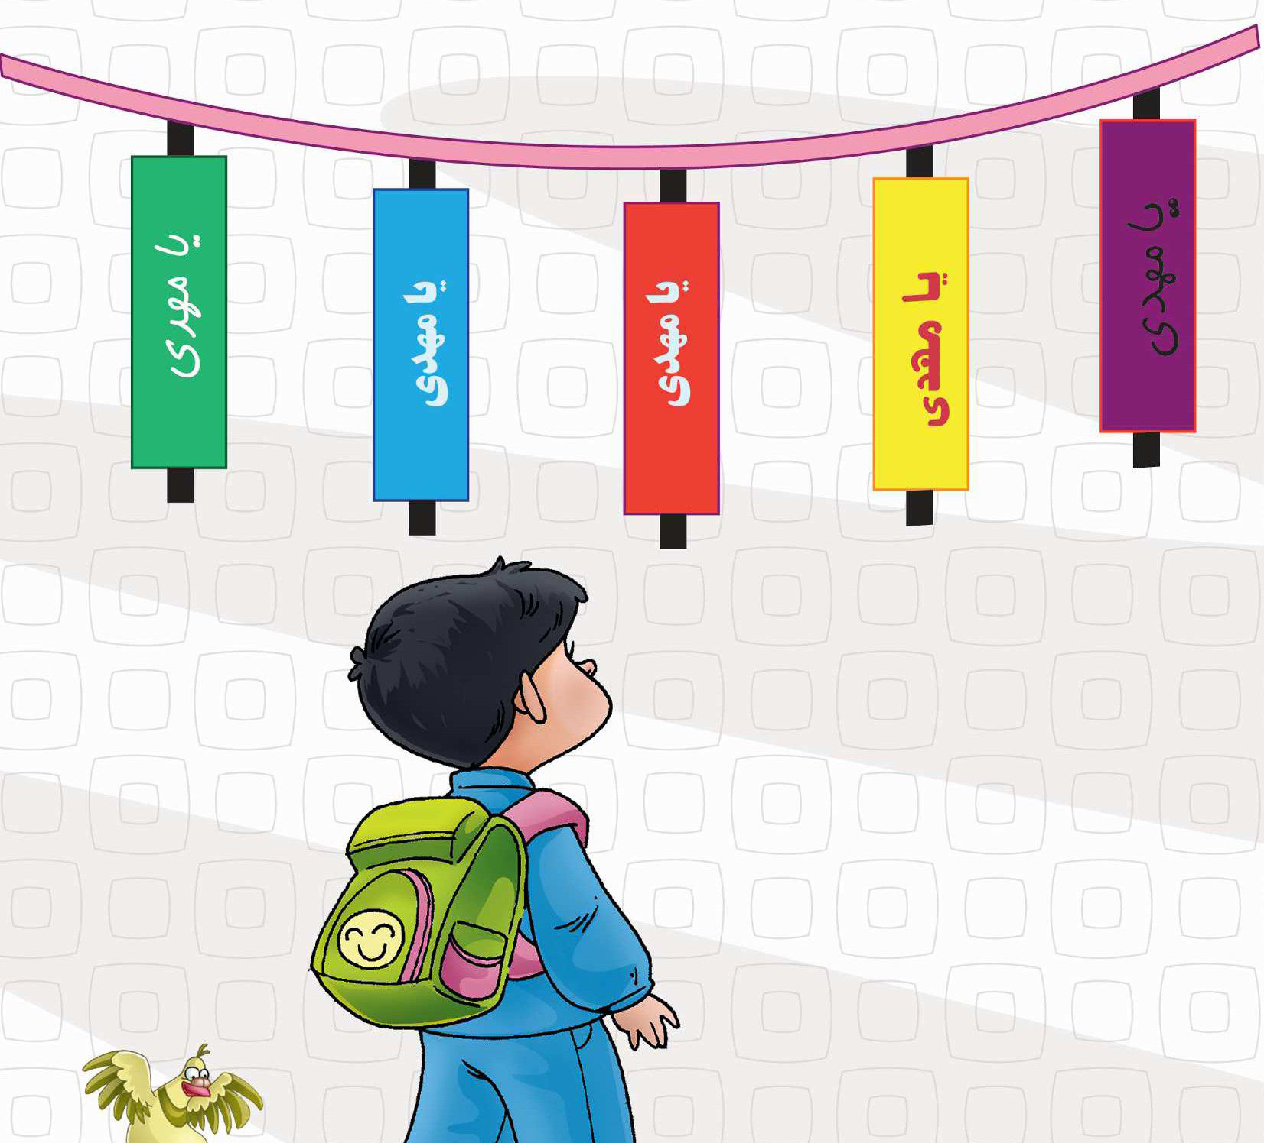
سرگرمی های مهدوی
زهراء و لیلا و طاهرة قد رسموا من على هذا الرسم بنظرك أيهنّ رَسَمْنَ أحسن الرسم؟
الصورة
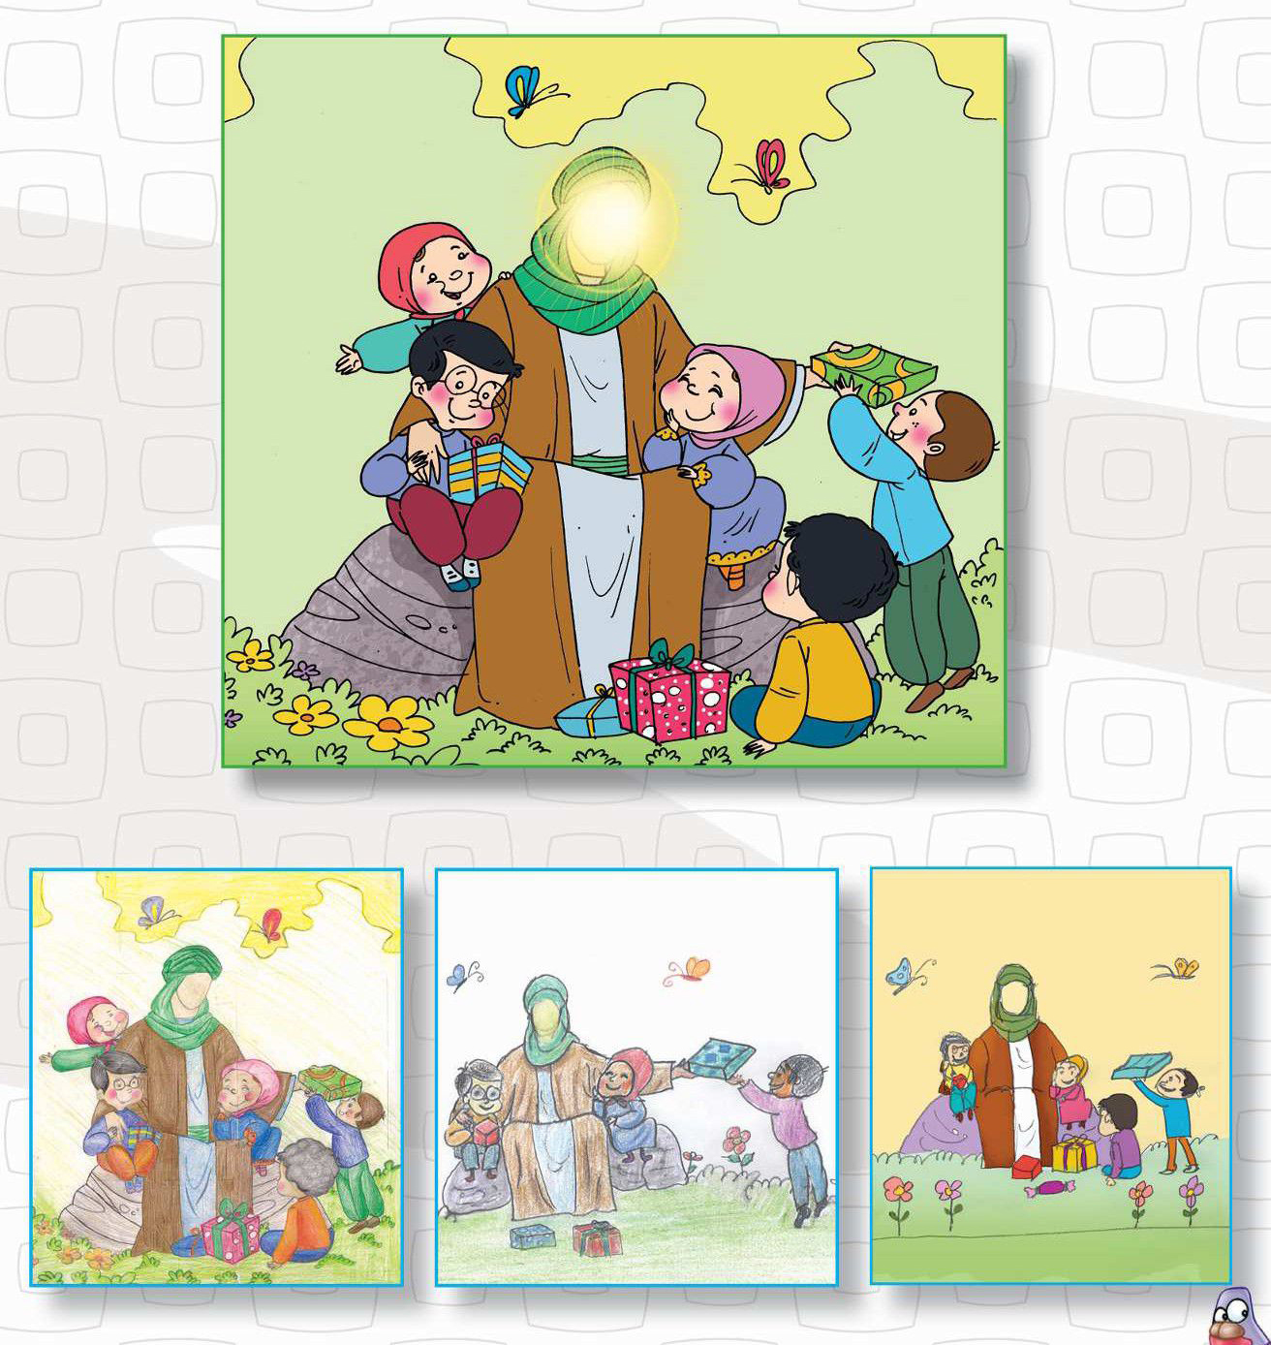
سرگرمی های مهدوی
حميدة الصغيرة تتكلّم مع صديقتها طاهرة حول حنان الإمام نول حنان الإمام المهدي (عجل الله تعالی فرجه الشریف) هل تقدر أن تقول ماذا تقول حميده لطاهرة؟
الصورة
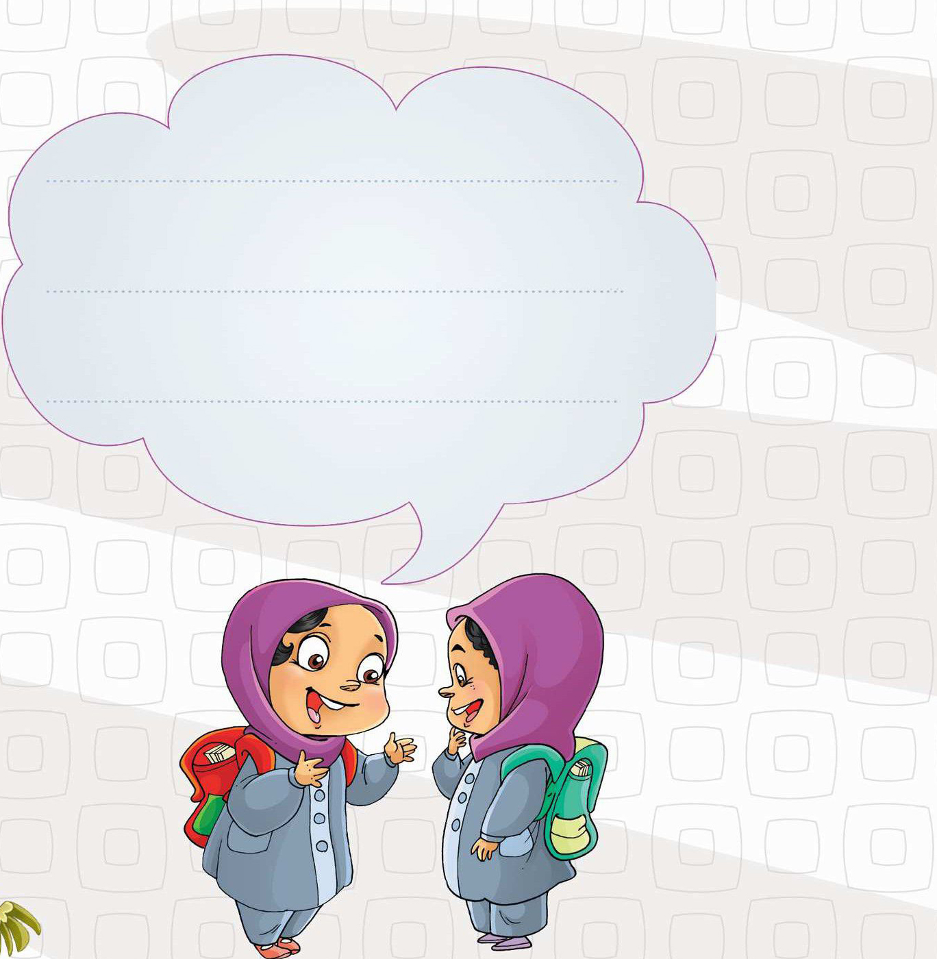
سرگرمی های مهدوی
الإمام المهدى (عجل الله تعالی فرجه الشریف) في السنة الخاص الإمام المهدي في السنة الخامسة من عمره تولّى الإمامة والقيادة. عيّن السندان الذي فيه ۵ وردات بالخط بأطرافه.
الصورة

سرگرمی های مهدوی
الإمام المهدي (عجل الله تعالی فرجه الشریف) يُحِبّ كلّ الأطفال ولمّا يأتي يُعطي للأطفال هدية، هل تقدر أن تقول الإمام المهدي في حال إعطاء الهدية لكم نفر من الأطفال .
الصورة
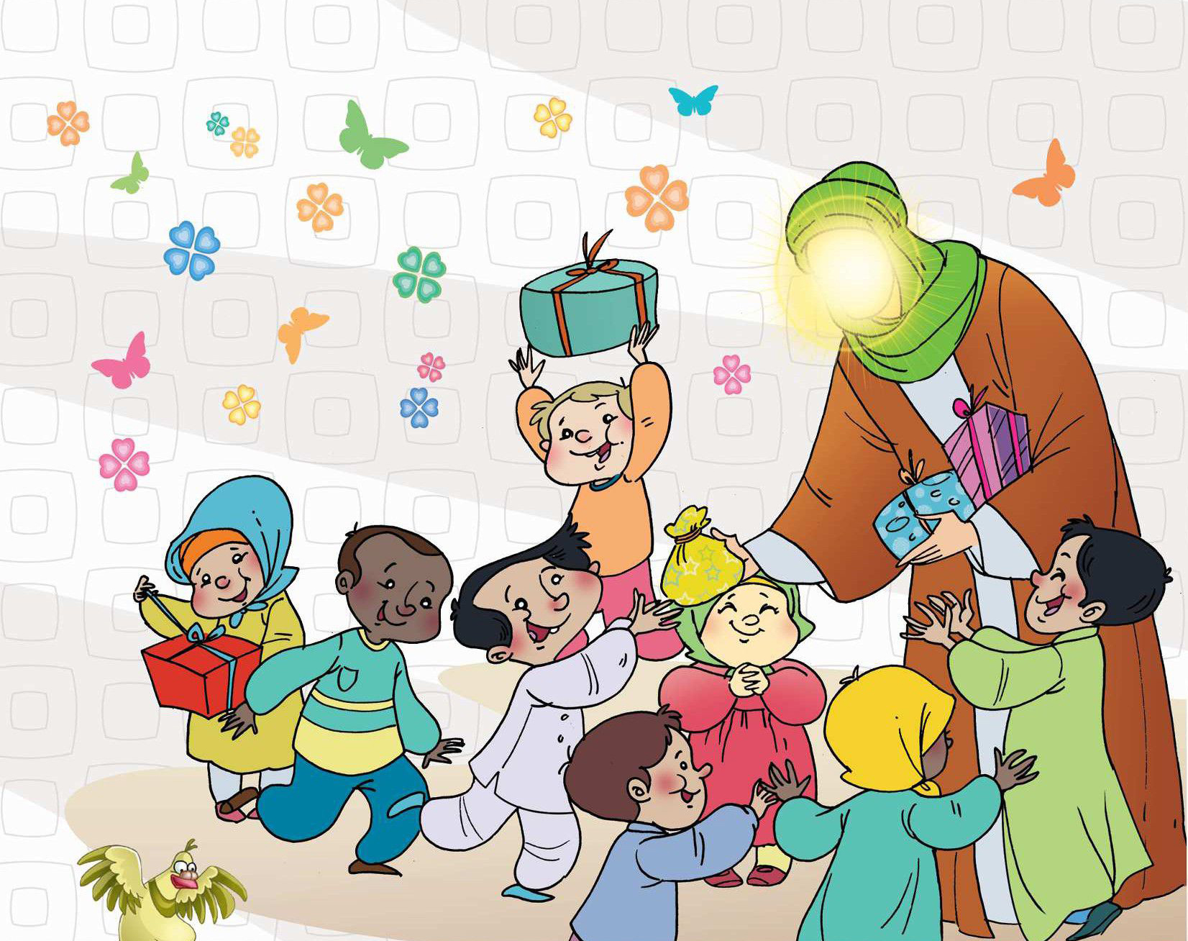
سرگرمی های مهدوی
إحسب عدد الأزهار حتى تعلم أن الإمام المهدي أي إمام. ٥ عدد الأزهار أن الإمام المهدي من أي إمام .
الصورة

الإمام ............
سرگرمی های مهدوی
إذا تُريد أن تعلم أن الإمام المهدي (عجل الله تعالی فرجه الشریف) في أي يوم من الأسبوع يَظهَر ، أنظر أي عدد أكثر من الباقي، بَعدَها قُلْ ذلك العَدَد أي يوم من الأسبوع؟
الصورة
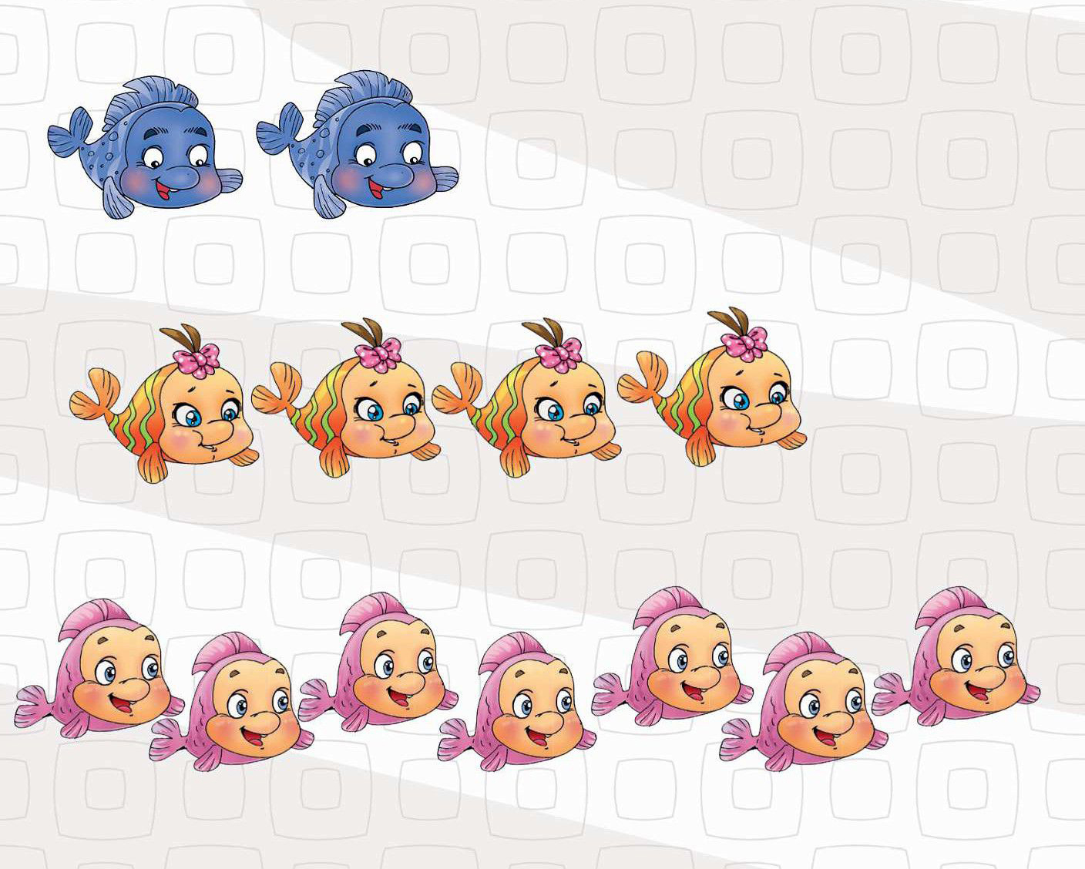
الجواب...............
سرگرمی های مهدوی
هذه البنت الصغيرة الجميلة تذهب مع والديها إلى مراسيم دعاء الندبة في صباح يوم الجمعة.
يوجد بين هاتين الصورتين ثلاثة إختلافات عين الإختلافات
الصورة
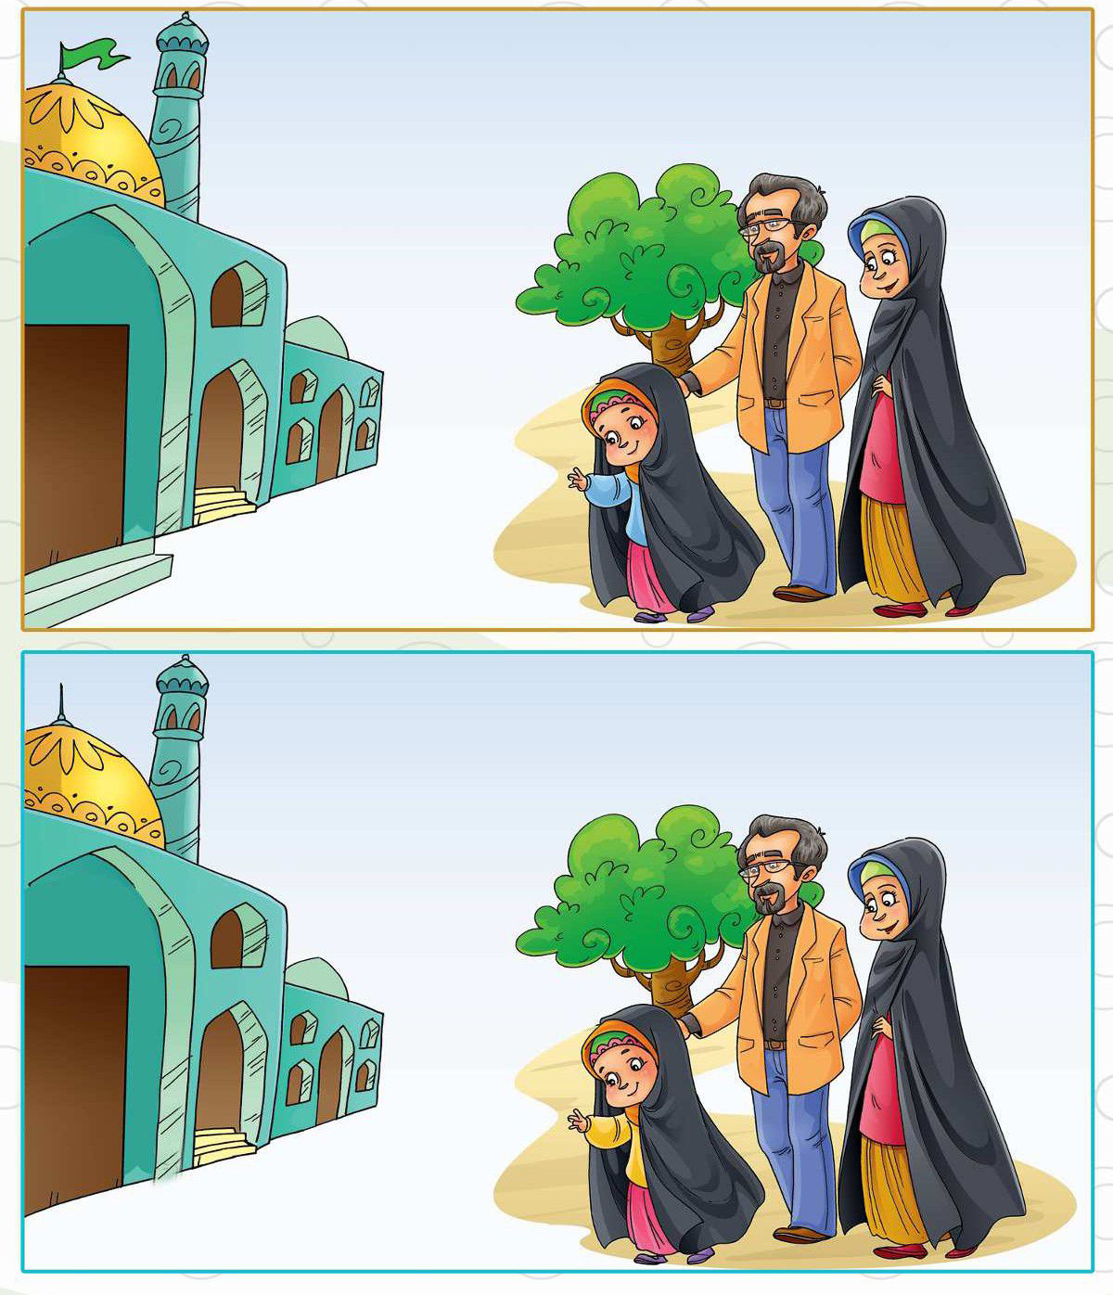
سرگرمی های مهدوی
قل كل واحد من هؤلاء الأطفال أي عمل حَسَن يَعملونه للإمام المهدي (عجل الله تعالی فرجه الشریف) ؟
الصورة
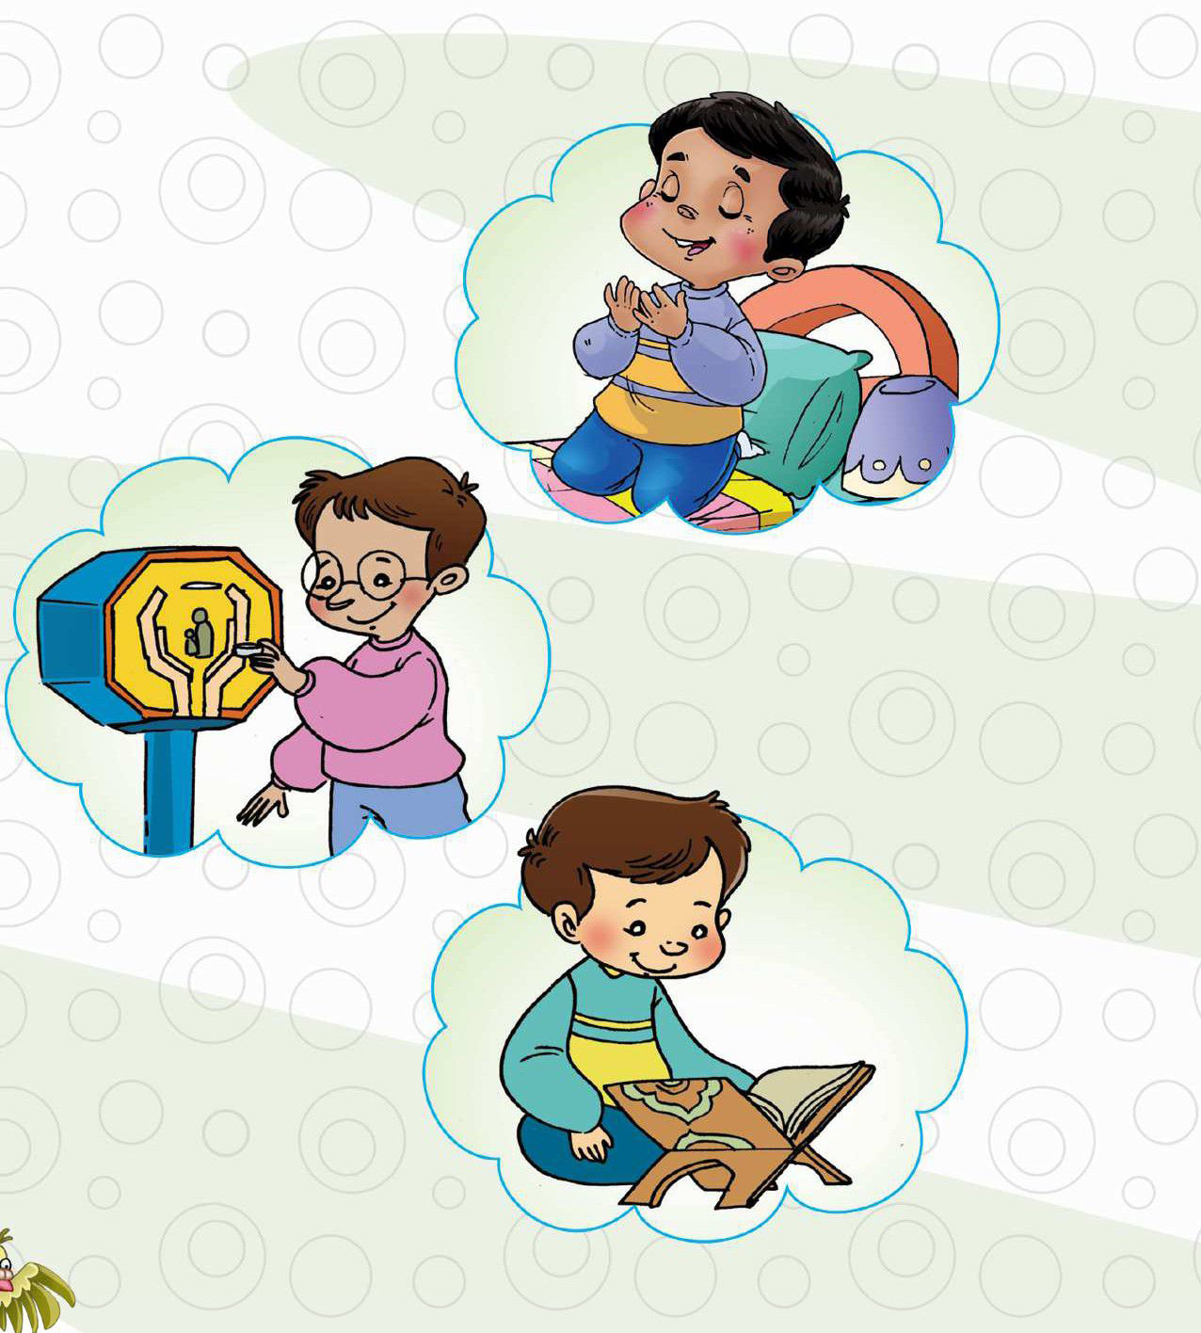
سرگرمی های مهدوی
الأطفال ذهبوا إلى إمام جامعهم ليتعرّفوا على الإمام المهدي (عجل الله تعالی فرجه الشریف) وكلّ واحد حَصَلَ على ۵ شوكولات هديّة، ولكن بعضُهم أكل بعض شوكولاته الآن أنظر بدقة وانظر أيهم عنده أكثر شوكولات؟
الصورة
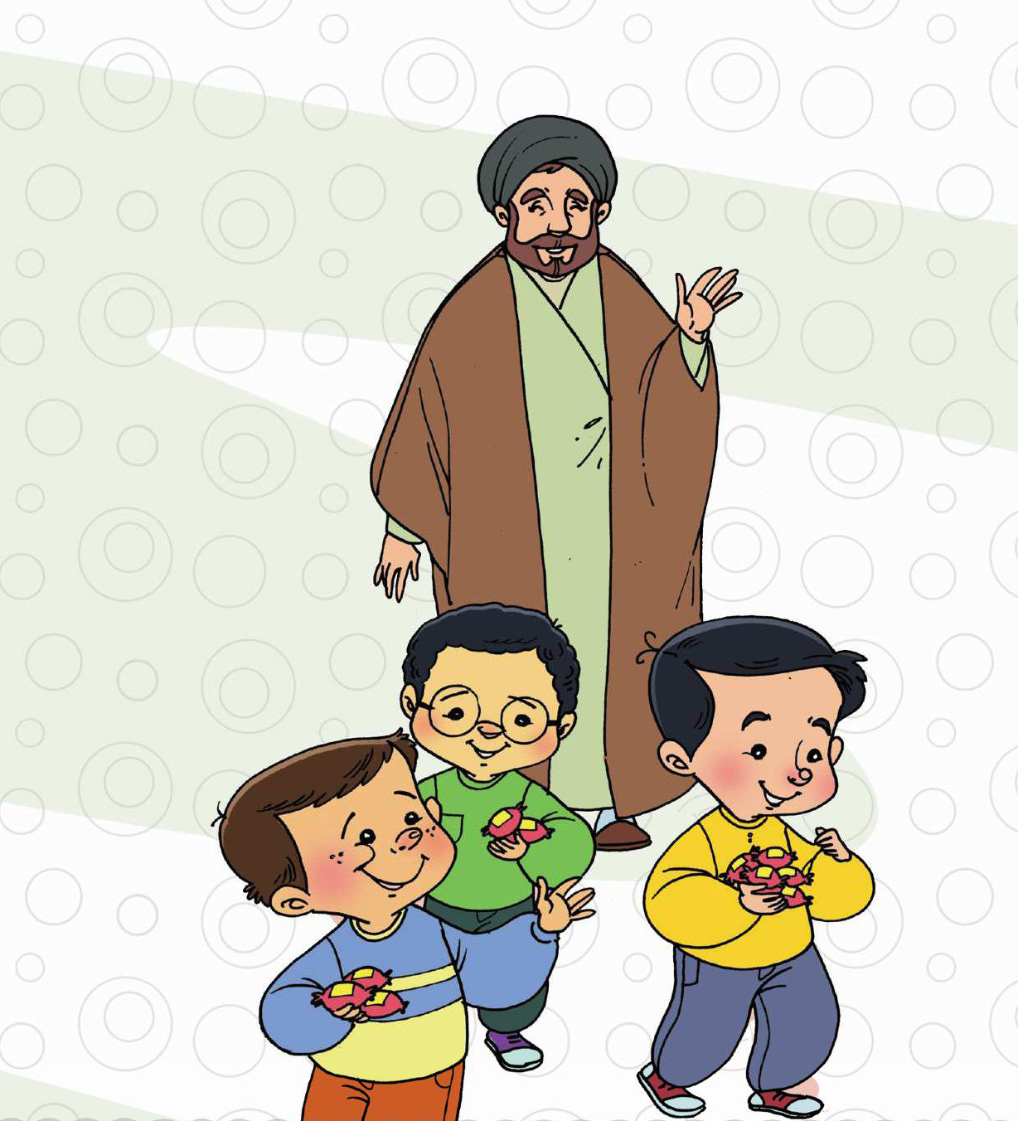
سرگرمی های مهدوی
أنقل قصّة التصاوير التالية.
الصورة
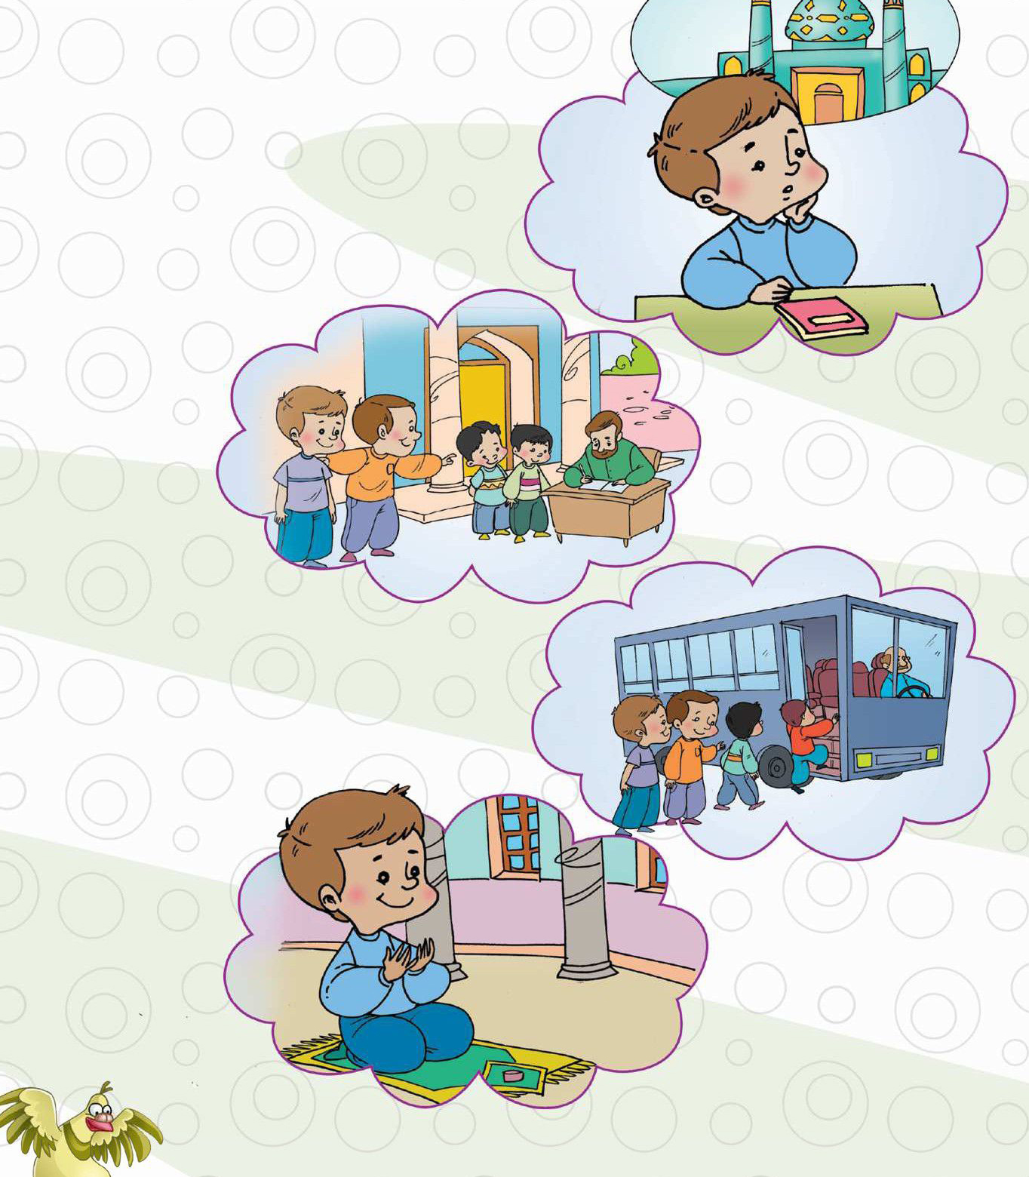
سرگرمی های مهدوی
اصبغ كل رقم باللون المخصص له. DOCO
الصورة
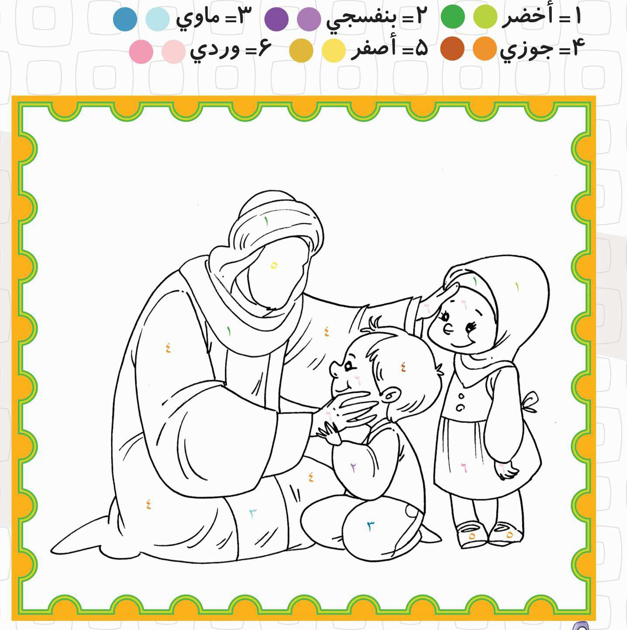
سرگرمی های مهدوی
كم عدد من الأولاد وكم عدد من البنات يدعون في الصلاة للإمام المهدي؟
الصورة
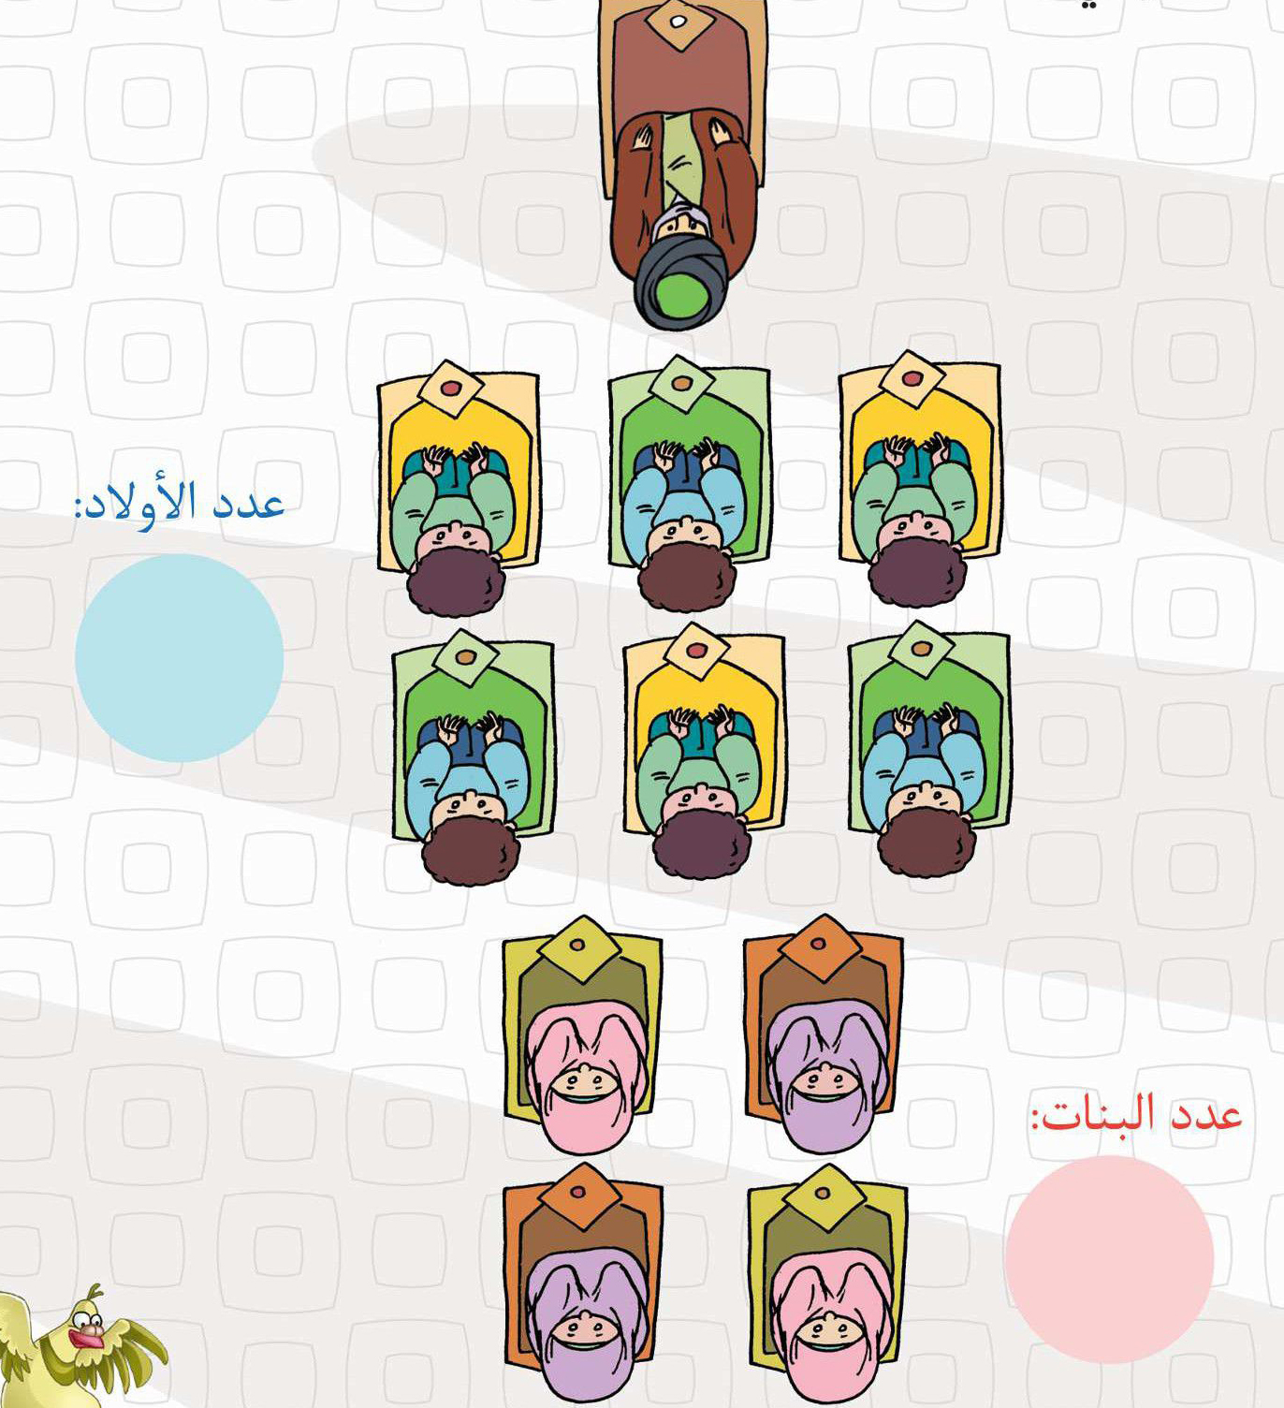
سرگرمی های مهدوی
أوصل كل واحد من هذه الصُّوَر بظلها
الصورة
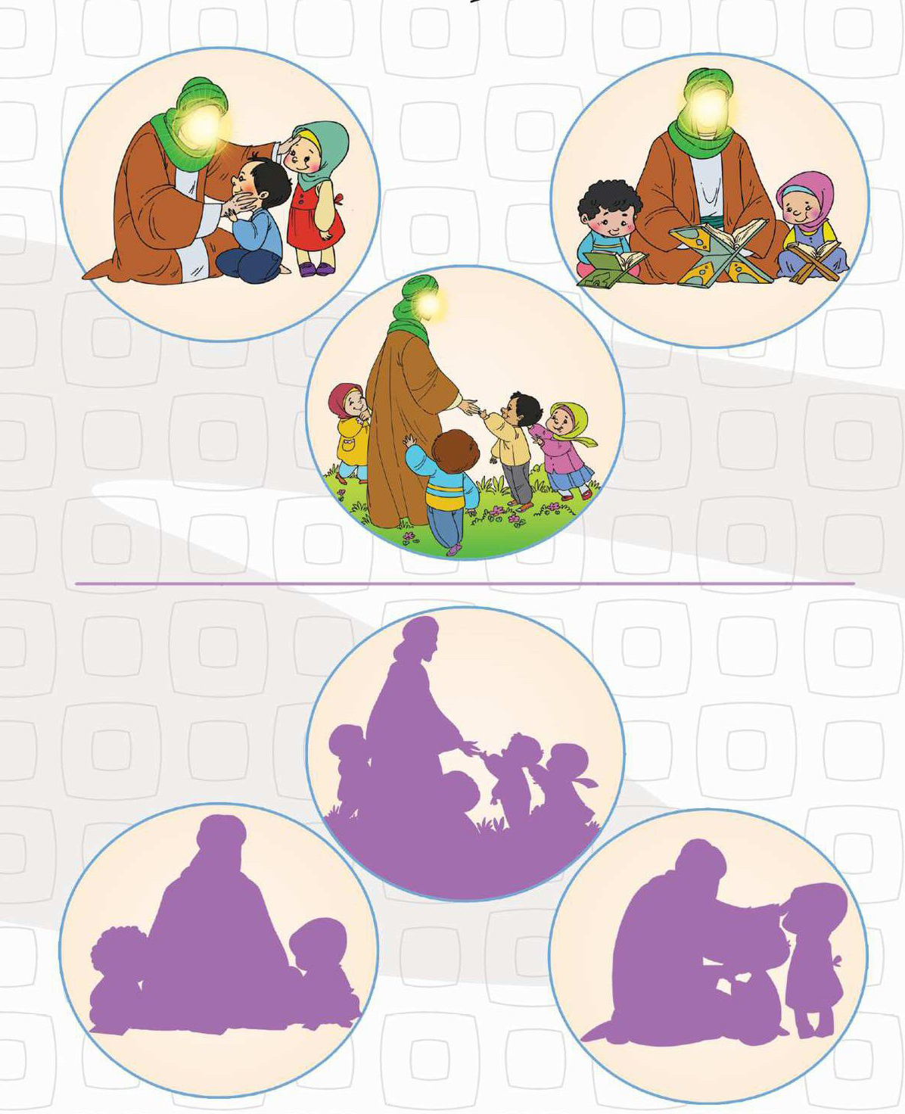
سرگرمی های مهدوی
الإمام المهدي (عجل الله تعالی فرجه الشریف) دعى الأطفال لتناول الغداء في بيته، كُلّ الأطفال بفرح كثير جلسوا أطراف الإمام، وتركوا مكاناً لك، إرسم صورتك صورتك جنب الإمام.
الصورة
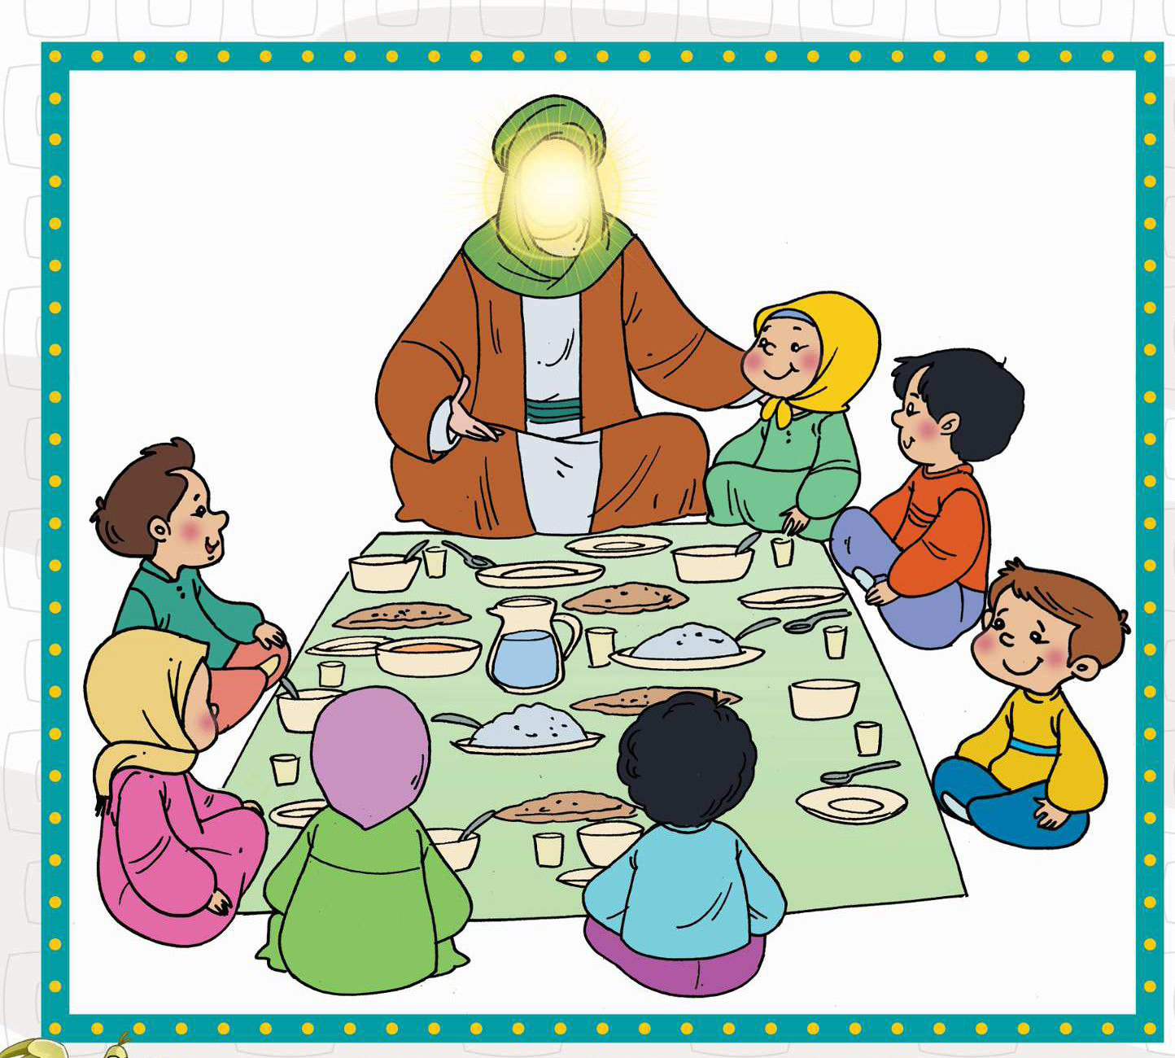
سرگرمی های مهدوی
أصبغ هذه الصورة.
الصورة
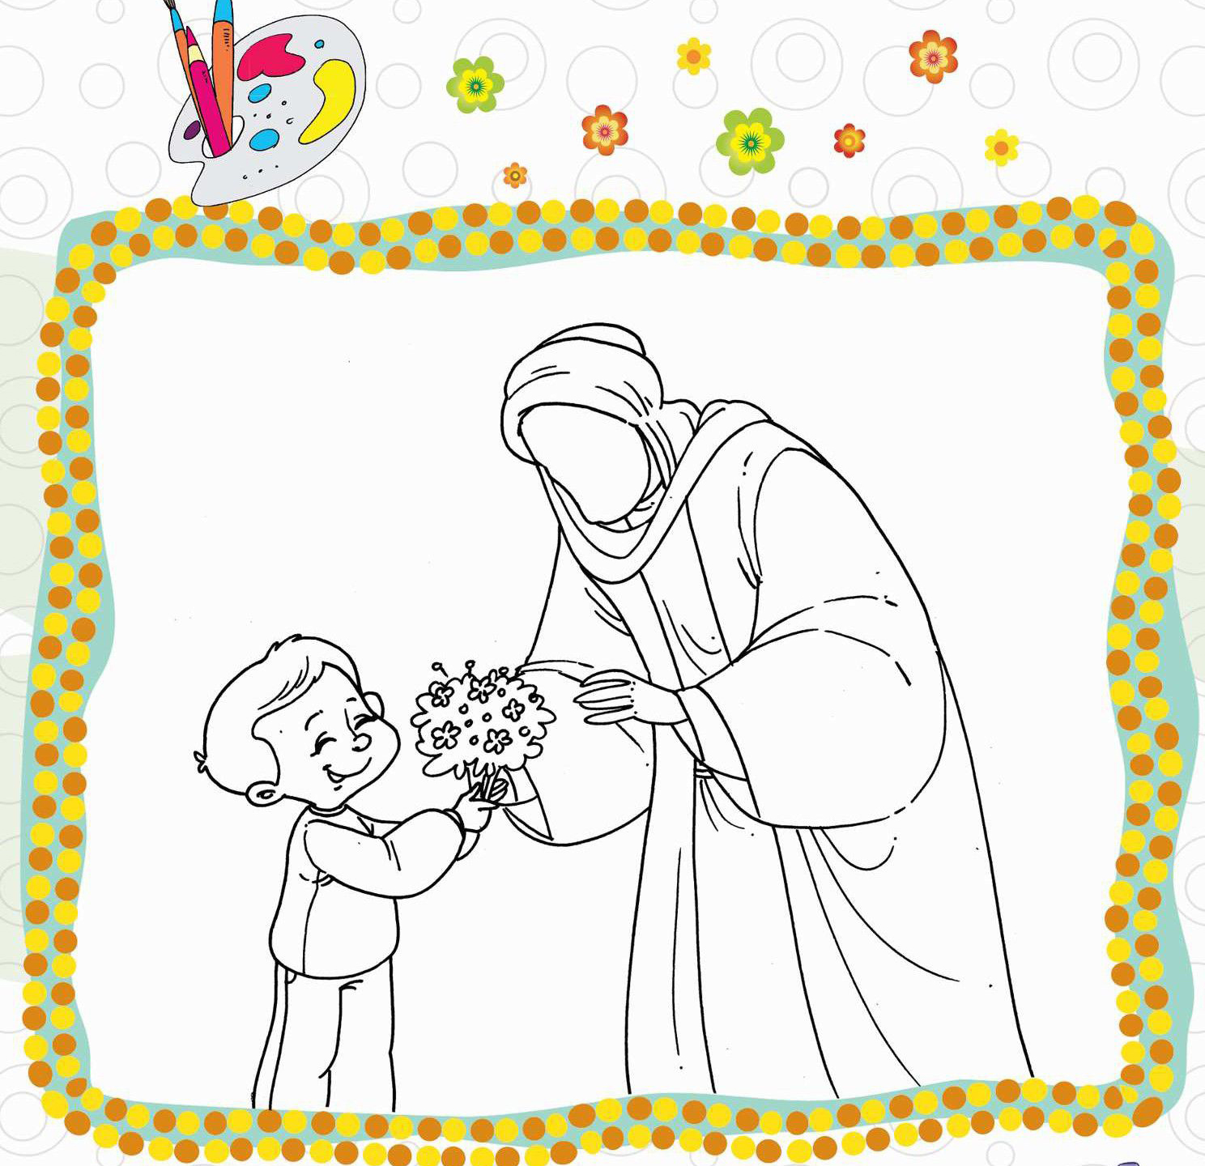
سرگرمی های مهدوی
كمل صبغ الصورة التالية التي ترتبط بعصر ما بعد ظهور الإمام المهدي (عجل الله تعالی فرجه الشریف)
الصورة
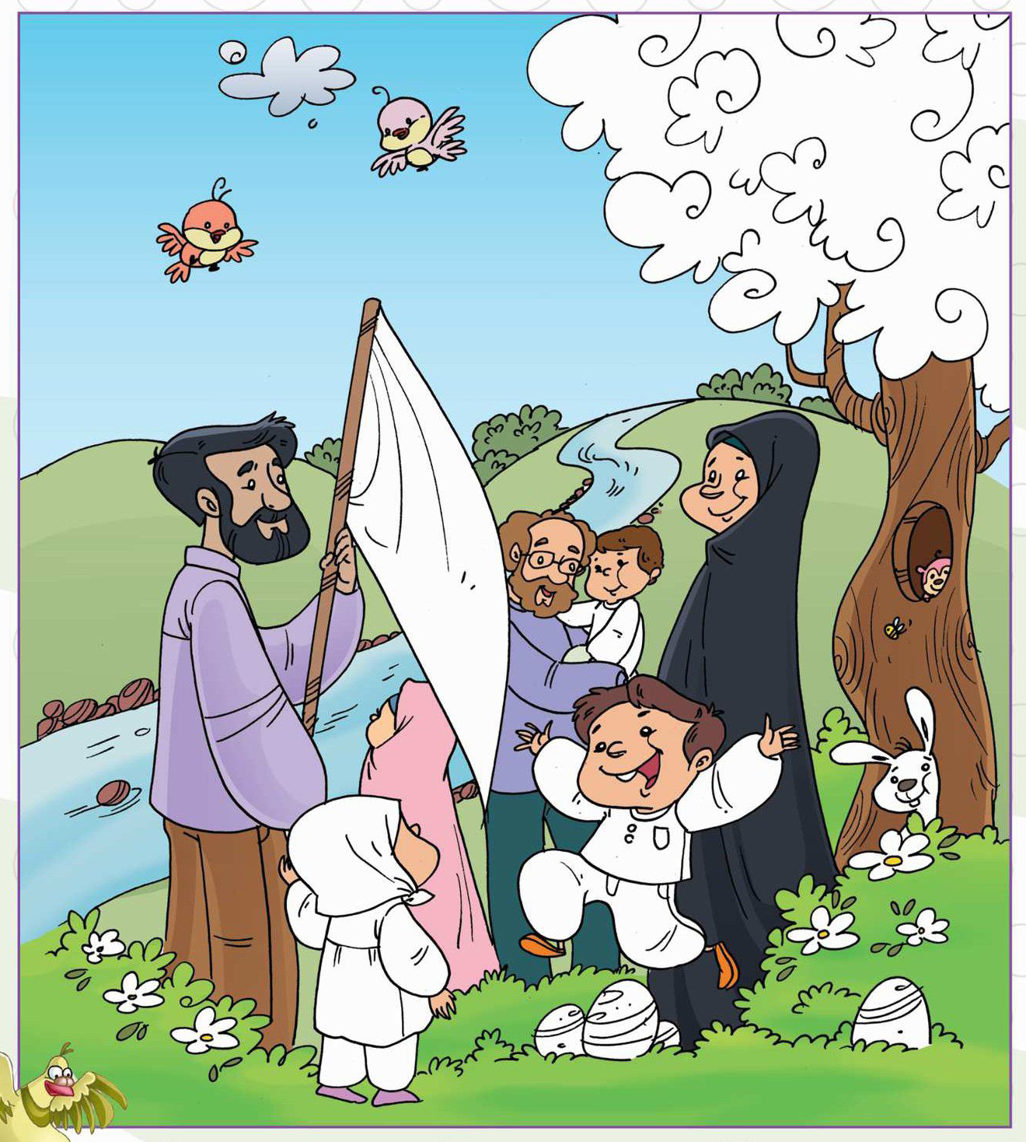
سرگرمی های مهدوی
عين ثلاثة إختلافات في الصورتين التاليتين.
الصورة
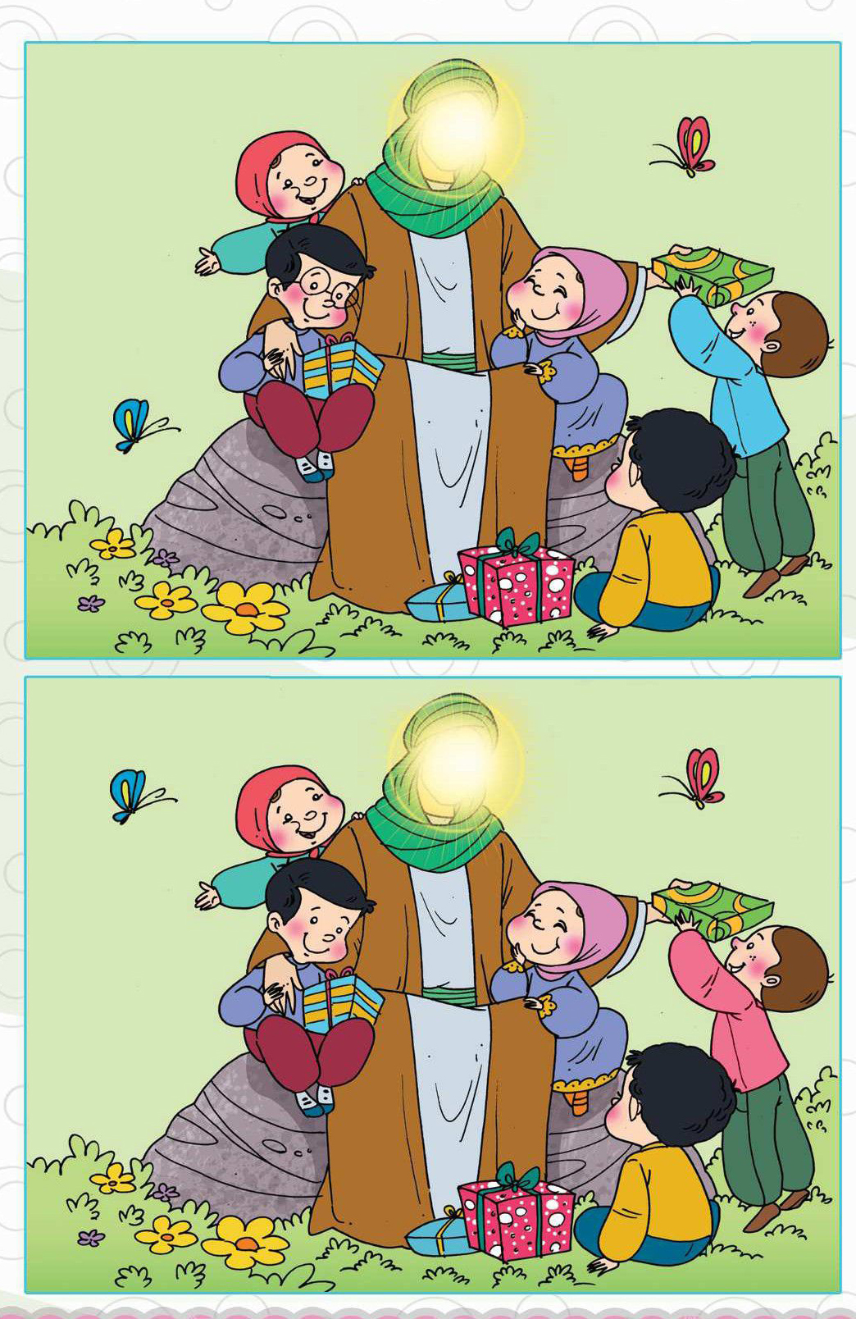
سرگرمی های مهدوی
أطفال محلة إشتركوا في مسابقة رسم صور ترتبط بالإمام المهدي (عجل الله تعالی فرجه الشریف) ورسموا كلّ واحد رسماً، فبنظرك أي رسم أجمل من الباقي؟
الصورة
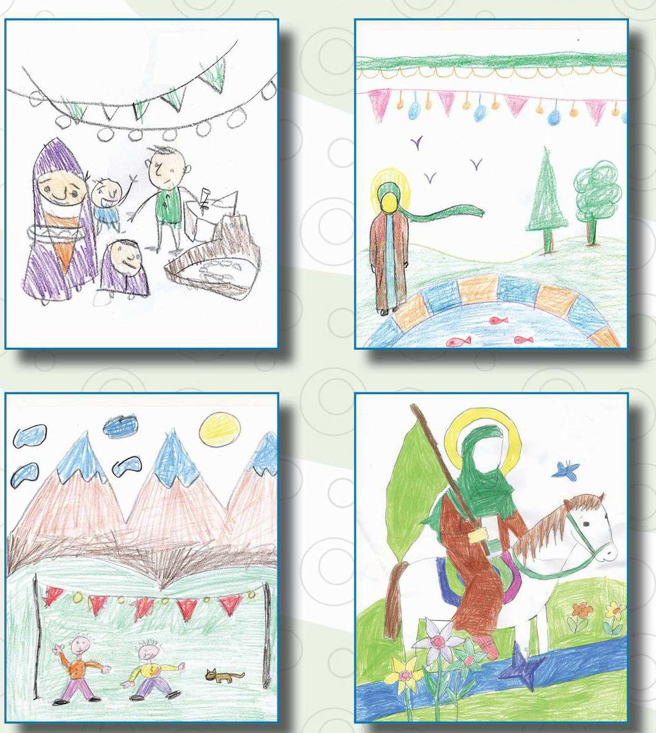
سرگرمی های مهدوی
حميد الصغير يريد أن يلبس أجمل ملابسه في يوم ميلاد الإمام المهدي (عجل الله تعالی فرجه الشریف) أنت قُل أي من ملابسه يَلبَس عَيِّنْهُ بهذه العلامة .
الصورة
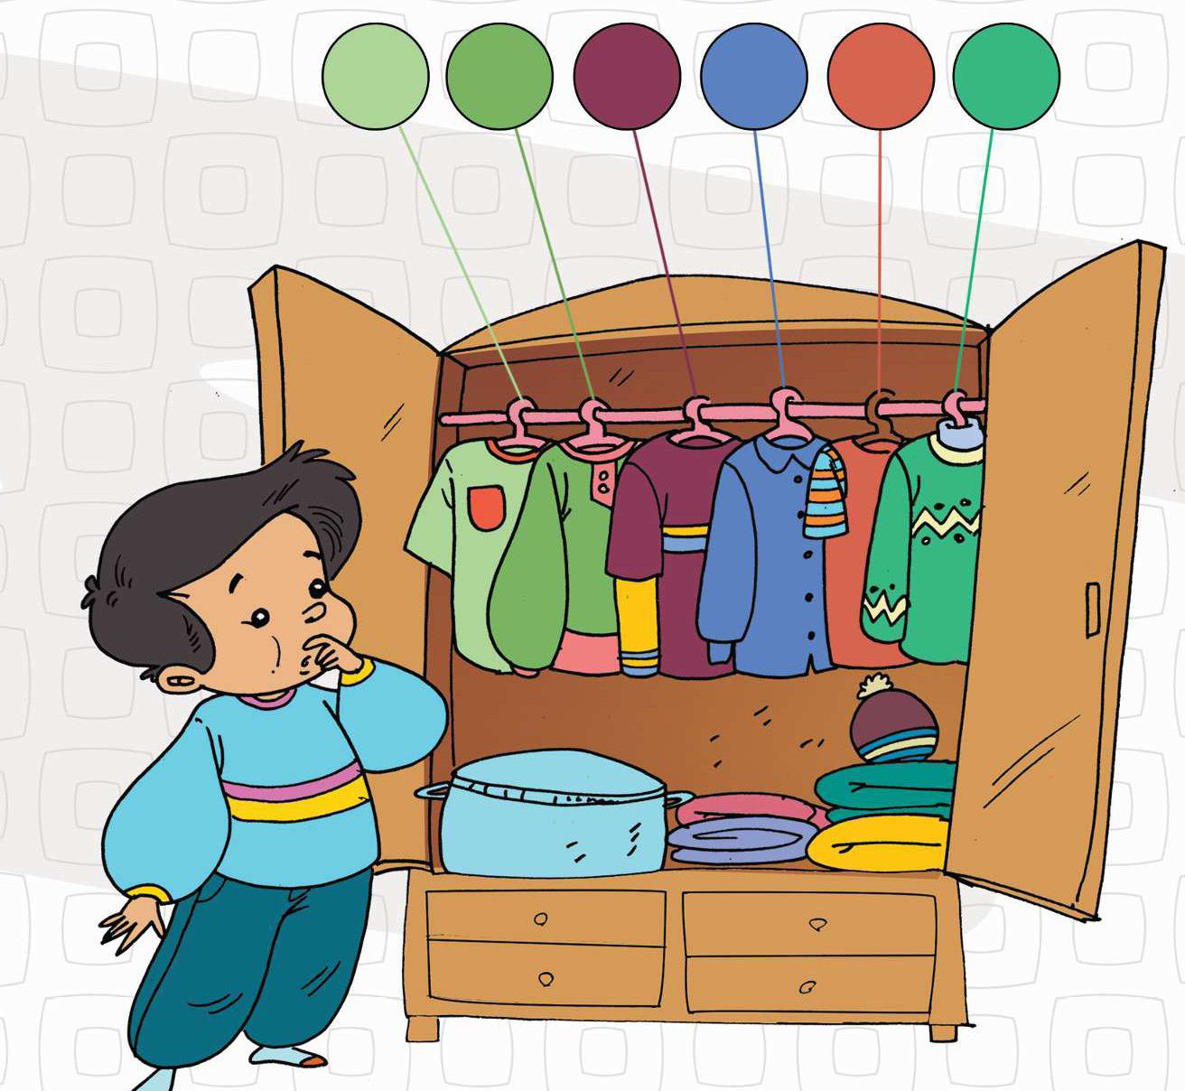
الأطفال الذين أتوا بالحلويات:.................نفر
الأطفال الذين أتوا بالورد :................نفر
الأطفال الذين قاموا بالنظافة:................نفر
سرگرمی های مهدوی
الأطفال أقاموا حفلاً بمناسبة ميلاد الإمام المهدي (عجل الله تعالی فرجه الشریف) في رَوْضَتِهم، وكلّ واحد عمل عملاً للحفلة، قُل كم نفر أتوا بالورد وكم نفر أتوا بالحلويات وكم نفر قاموا بالنظافة؟
الصورة
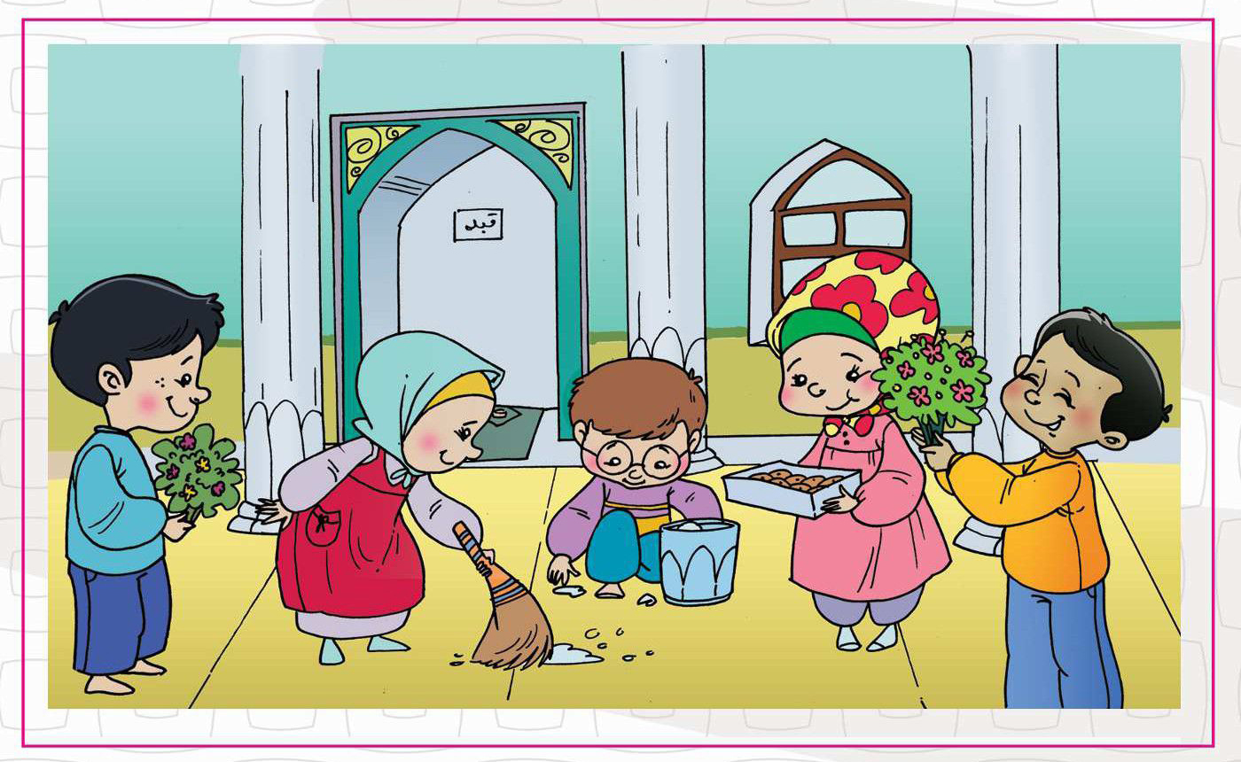
الأطفال الذين أتوا بالحلويات :
الأطفال الذين أتوا بالورد
الأطفال الذين قاموا بالنظافة
سرگرمی های مهدوی
أي عمل من الأعمال التالية يفرح بها الإمام المهدي (عجل الله تعالی فرجه الشریف) ؟ عَين ذلك العمل بهذه العلامة .
الصورة
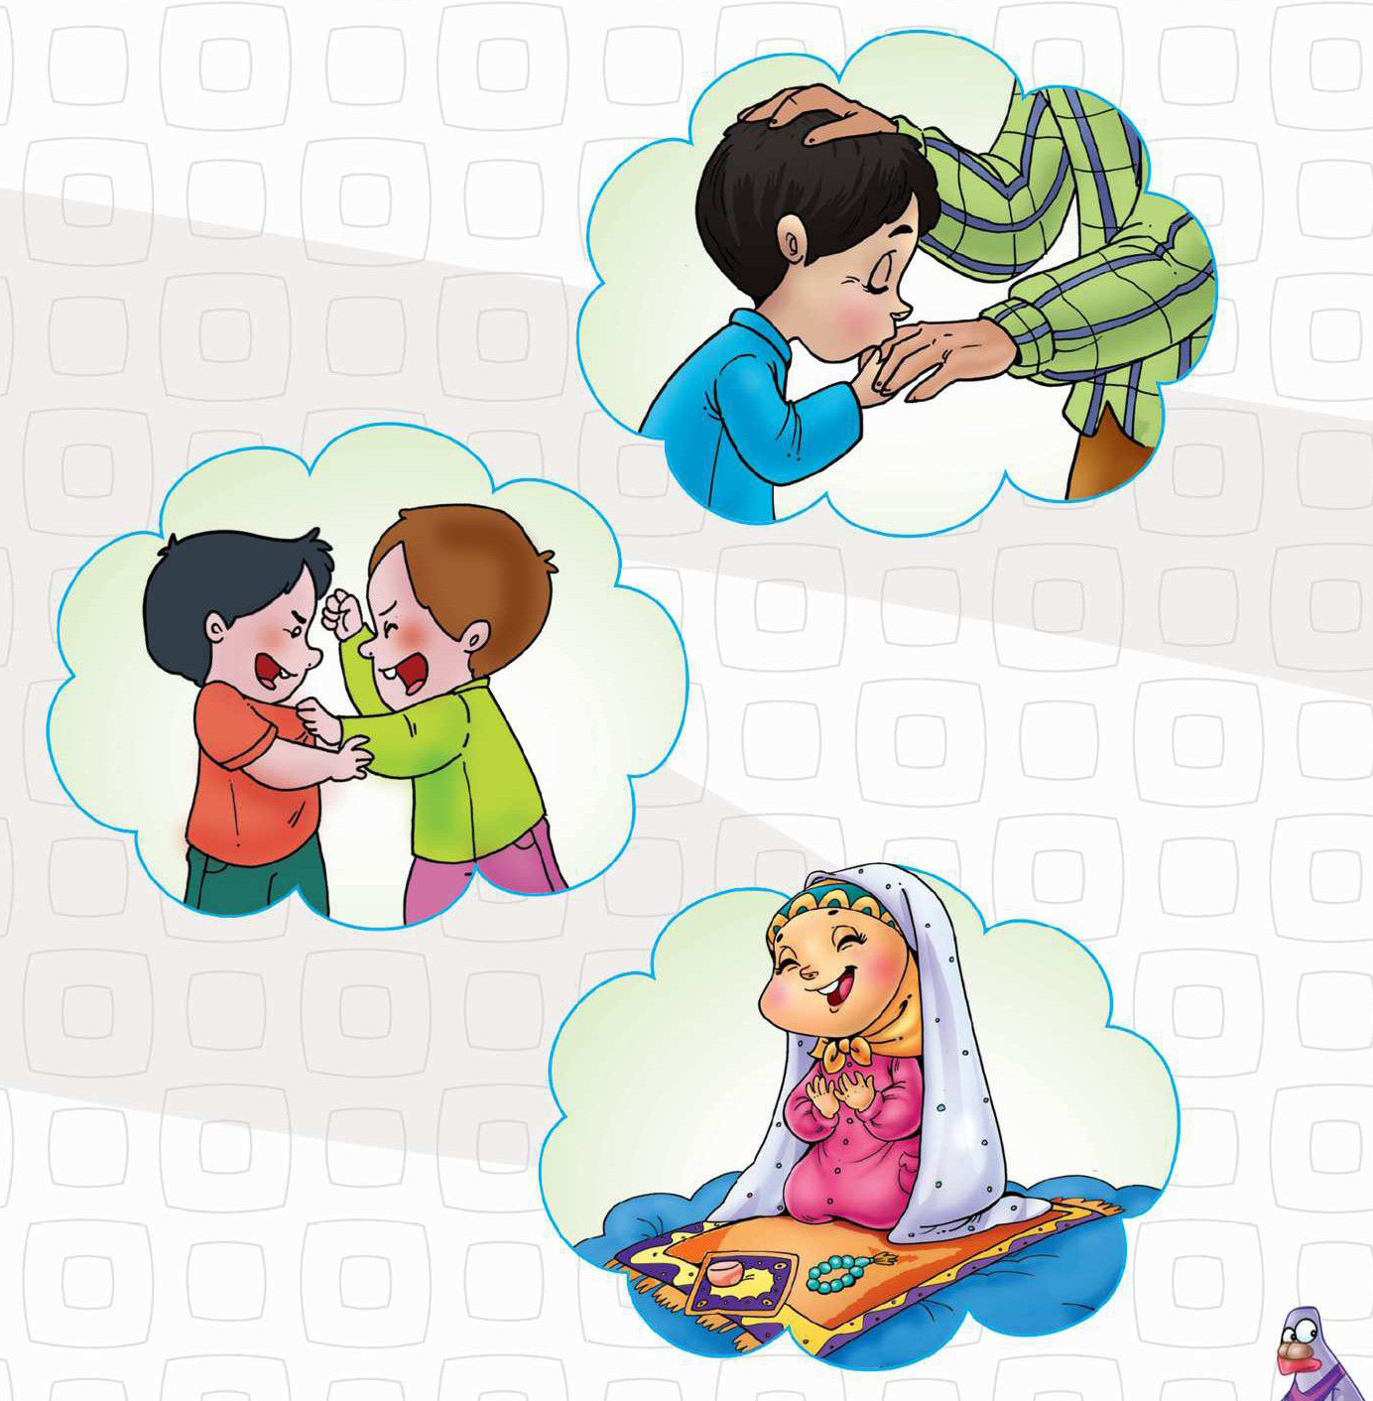
سرگرمی های مهدوی
أوصل صورة هذه الفراشة الجميلة على ترتيب الأعداد حتى تكمل رتيب الأعداد الصورة، ومن بعدها إهدي صورة هذه الفراشة الجميلة إلى إمامك المهدى (عجل الله تعالی فرجه الشریف)
الصورة
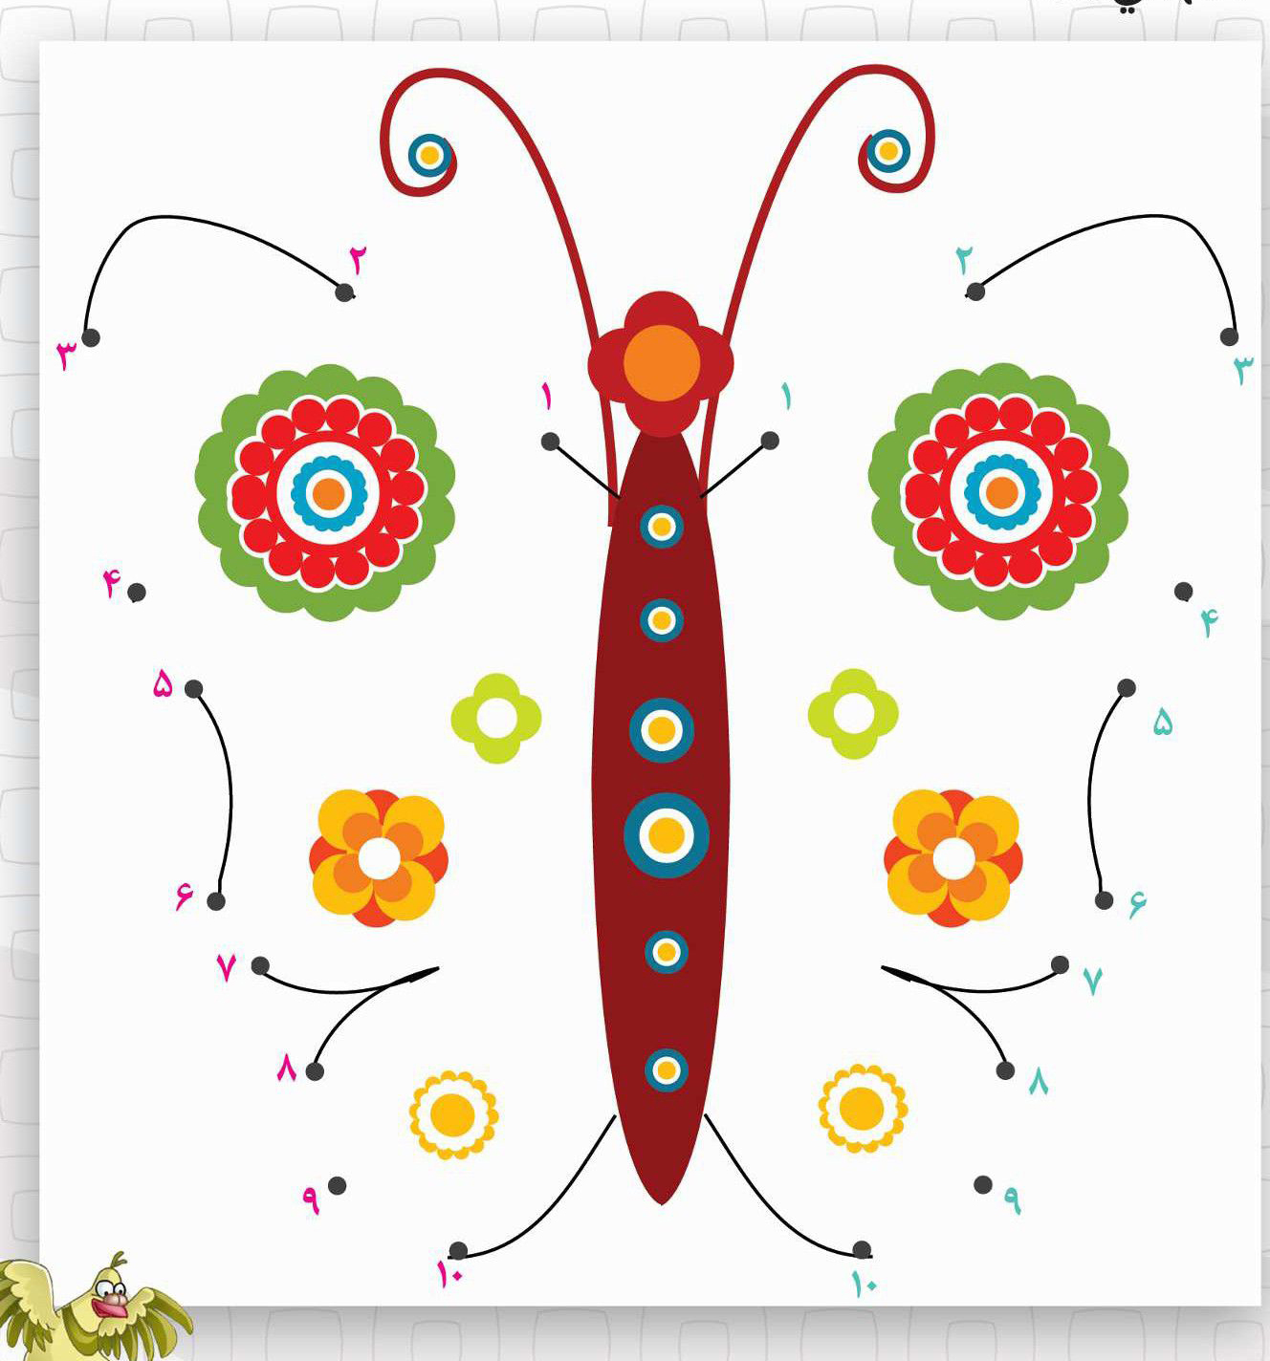
سرگرمی های مهدوی
هل بإمكانك أن تحفظ اليوم هذا الشعر الذي هو حول الإمام المهدي
الصورة
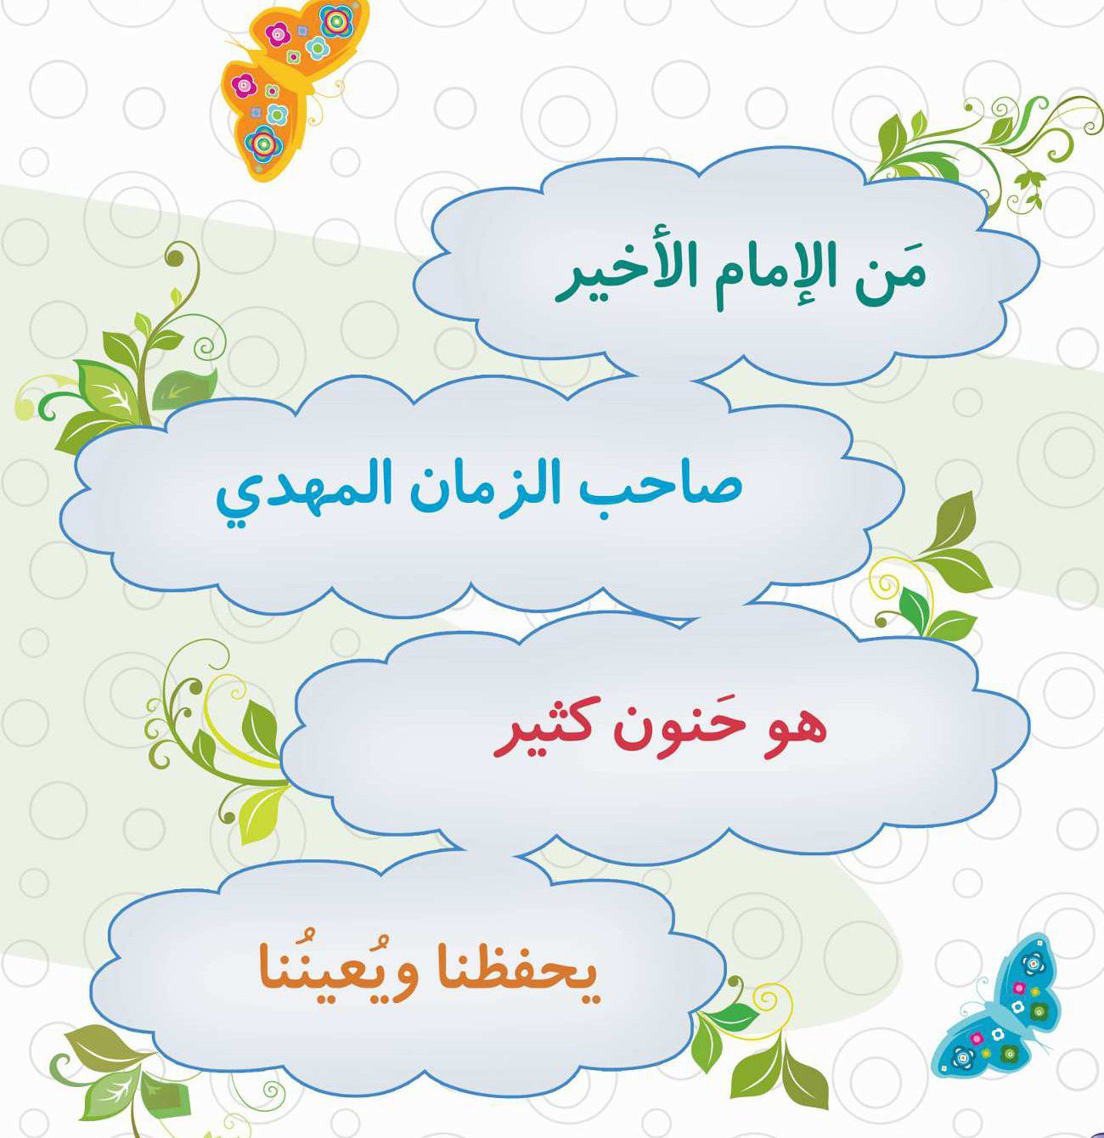
سرگرمی های مهدوی
إرسم صورتك جنب صورة الإمام المهدي ولتكن يداك بِيَدَي الإمام.
الصورة
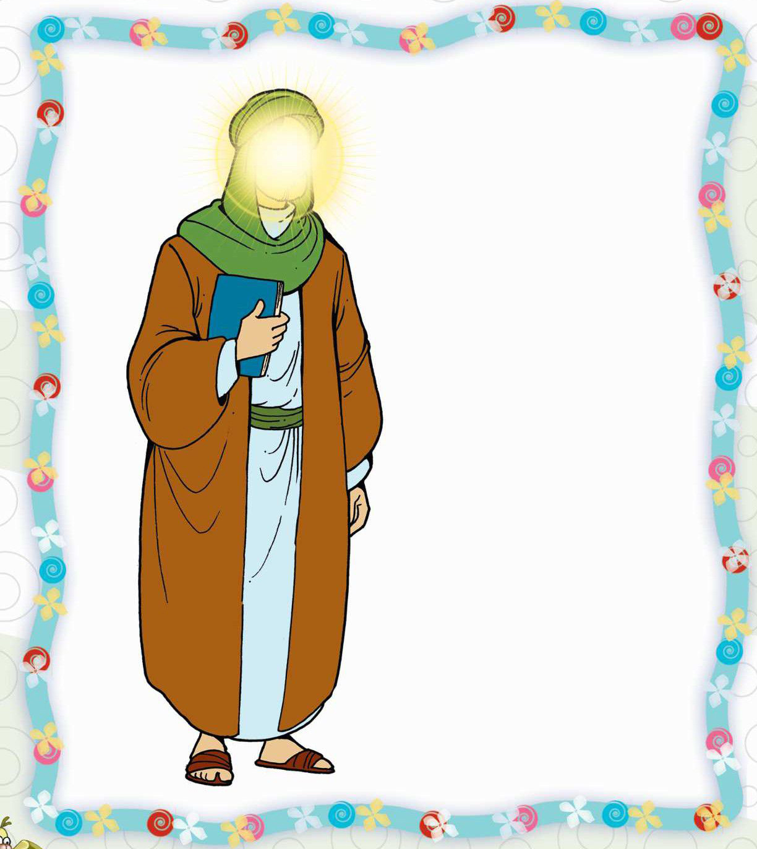
سرگرمی های مهدوی
اصبغ الصورة التالية التي ترتبط بالإمام المهدي (عجل الله تعالی فرجه الشریف)
الصورة
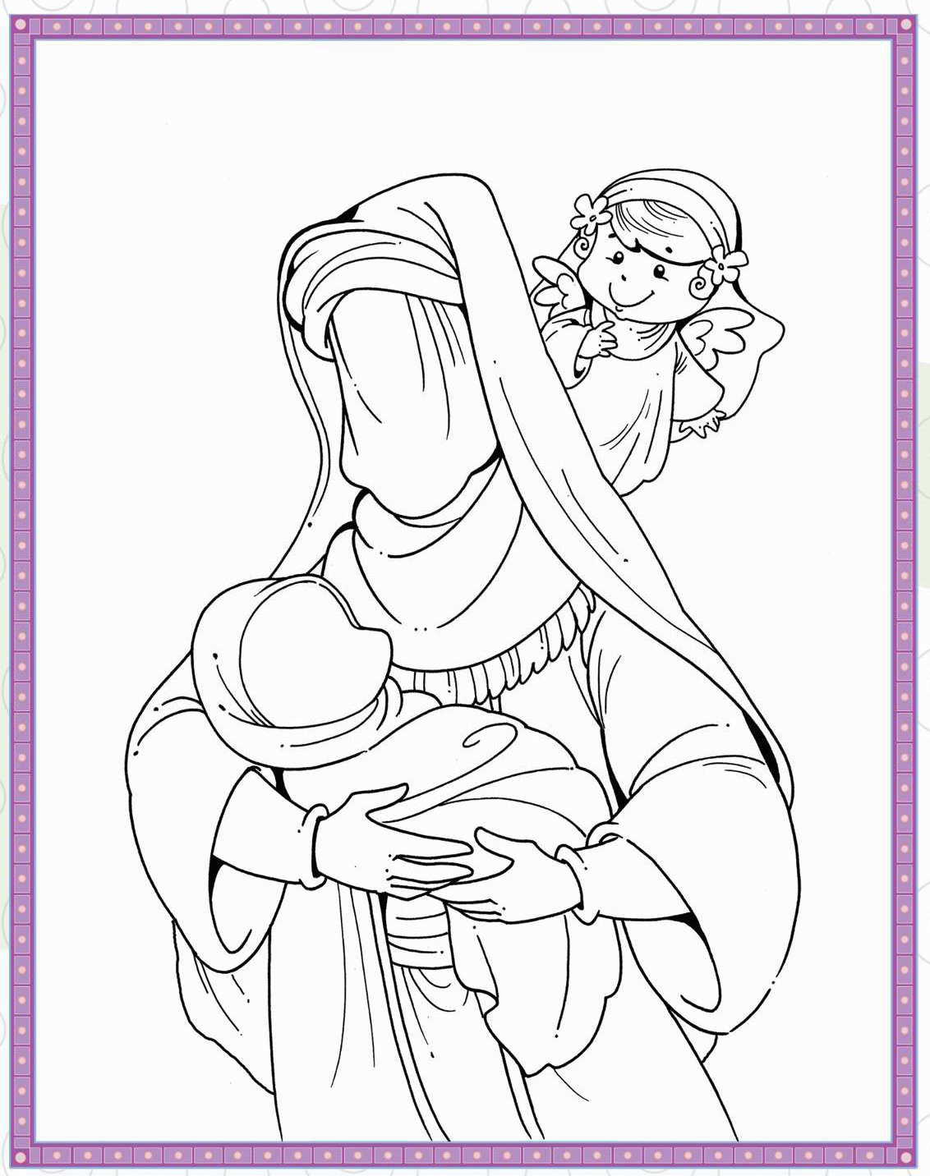
سرگرمی های مهدوی
إرسم صورة أبيك أو أنك في إرسم صورة أبيك أو أمّك في حال دعائهم للإمام المهدي (عجل الله تعالی فرجه الشریف)
الصورة
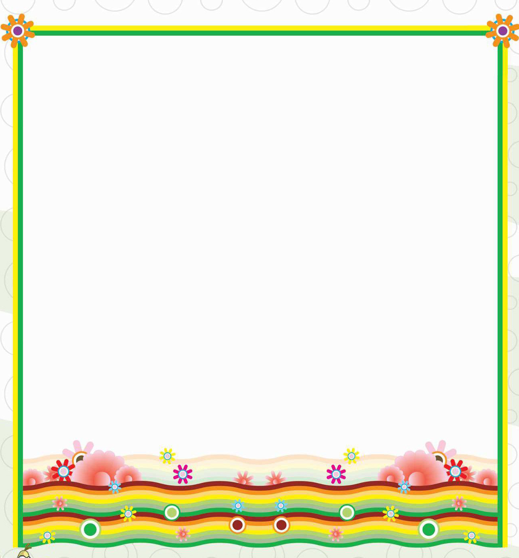
سرگرمی های مهدوی
هل تُحبّ أن تُساعد الإمام المهدي (عجل الله تعالی فرجه الشریف) في عصر الظهور؟
إرسم صورتك جَنْب الأطفال.
الصورة
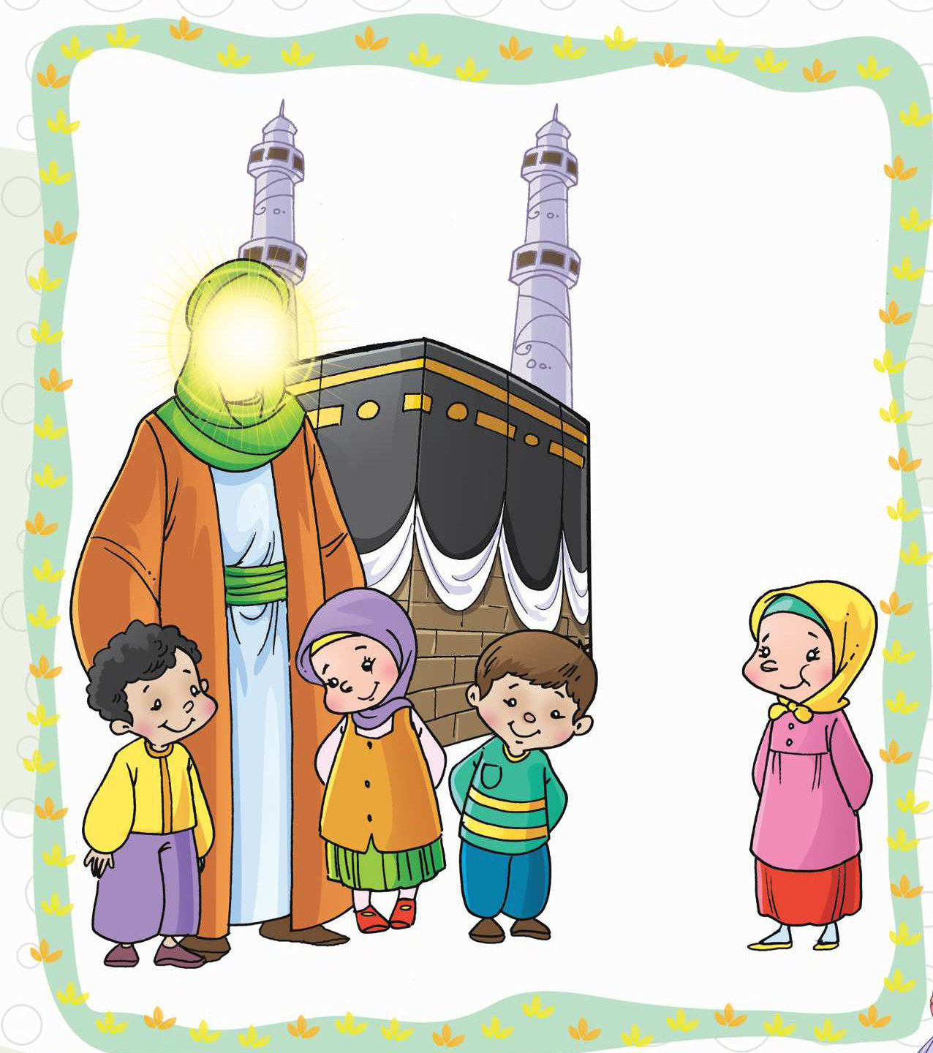
سرگرمی های مهدوی
إرسم صورتك ويديك في يد الإمام المهدي (عجل الله تعالی فرجه الشریف)
الصورة
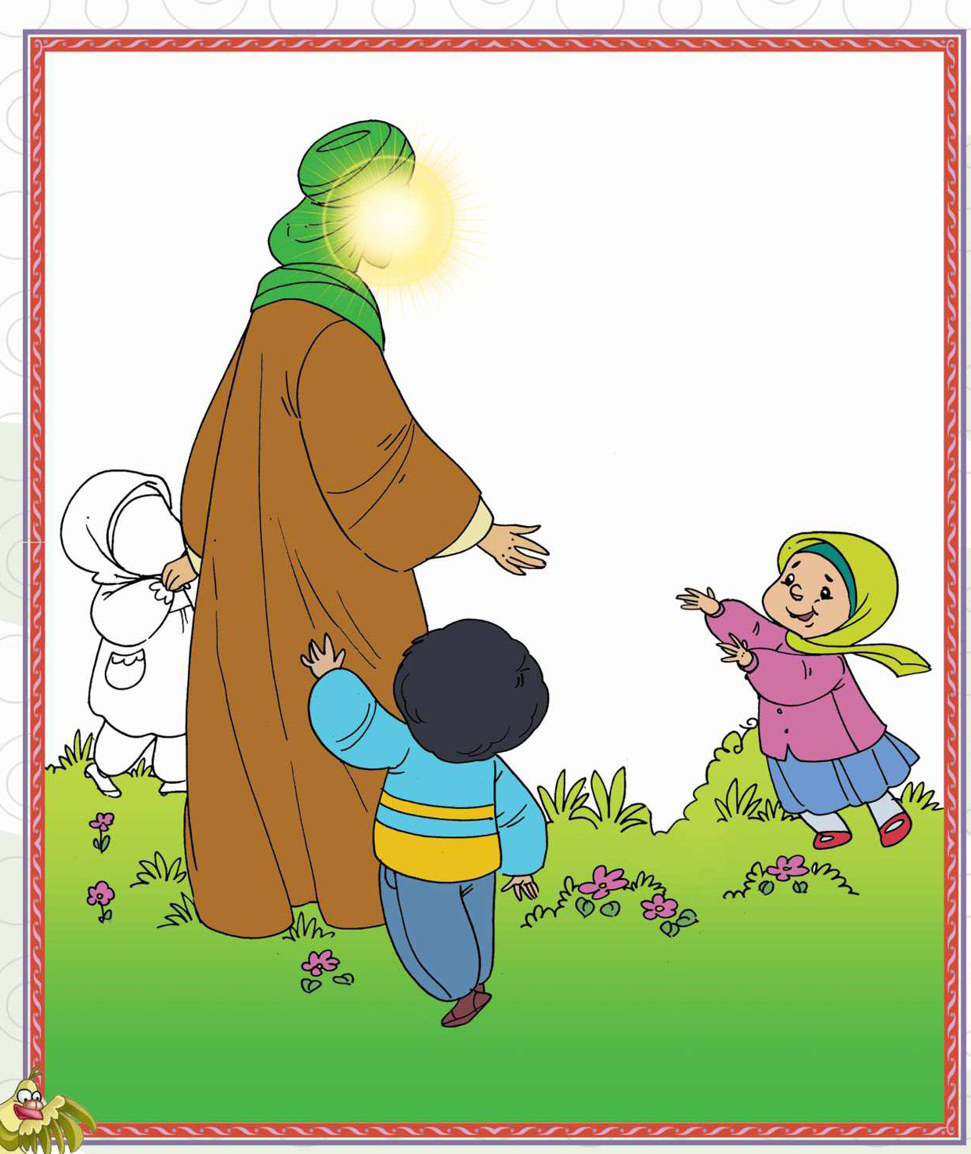
سرگرمی های مهدوی
علي الصغير يريد بمساعدة أصدقائه أن يُزين غرفة روضتهم بمناسبة ميلاد الإمام المهدي (عجل الله تعالی فرجه الشریف) ، ساعدوه لِكَيْ يُزيّن غرفته
الصورة
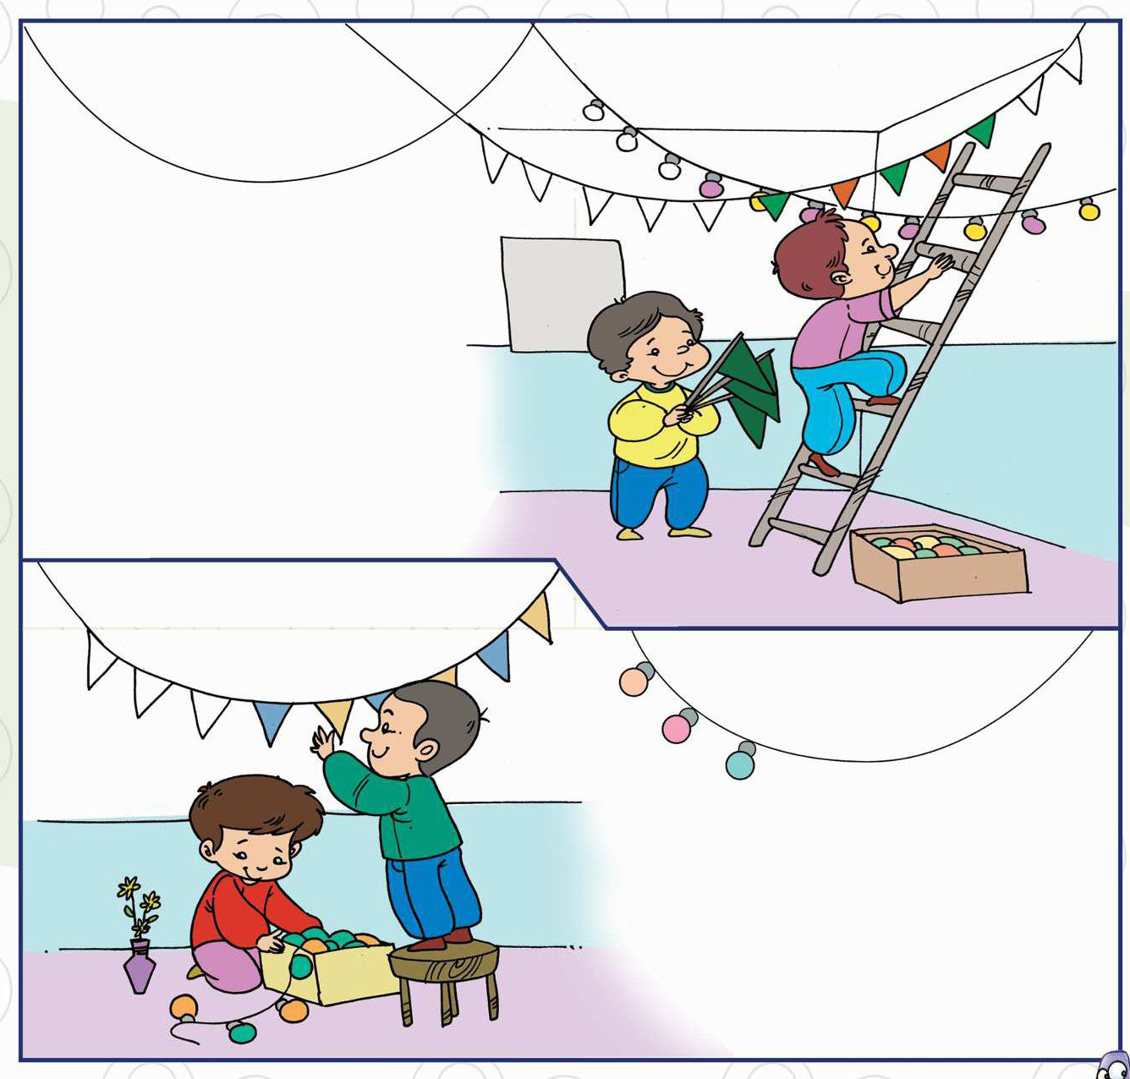
سرگرمی های مهدوی
بعدد كم من هذه الأزهار تُحبّ الإمام المهدي (عجل الله تعالی فرجه الشریف) : إرسم خطأ أطراف تلك الأزهار.
الصورة

سرگرمی های مهدوی
إتخذ نموذجاً مِن الرسم وارسم مثله في الصفحة الآخرة.
الصورة
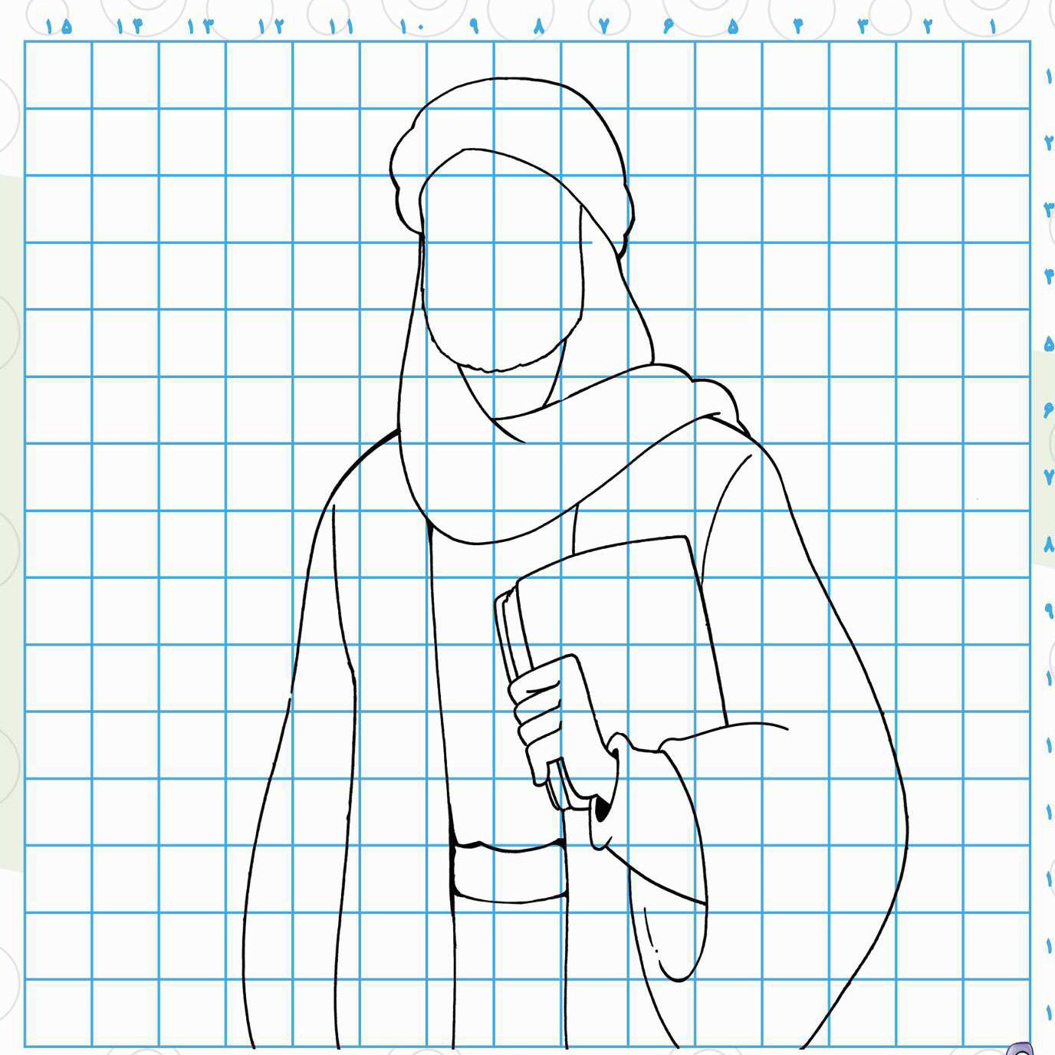
سرگرمی های مهدوی
الصورة
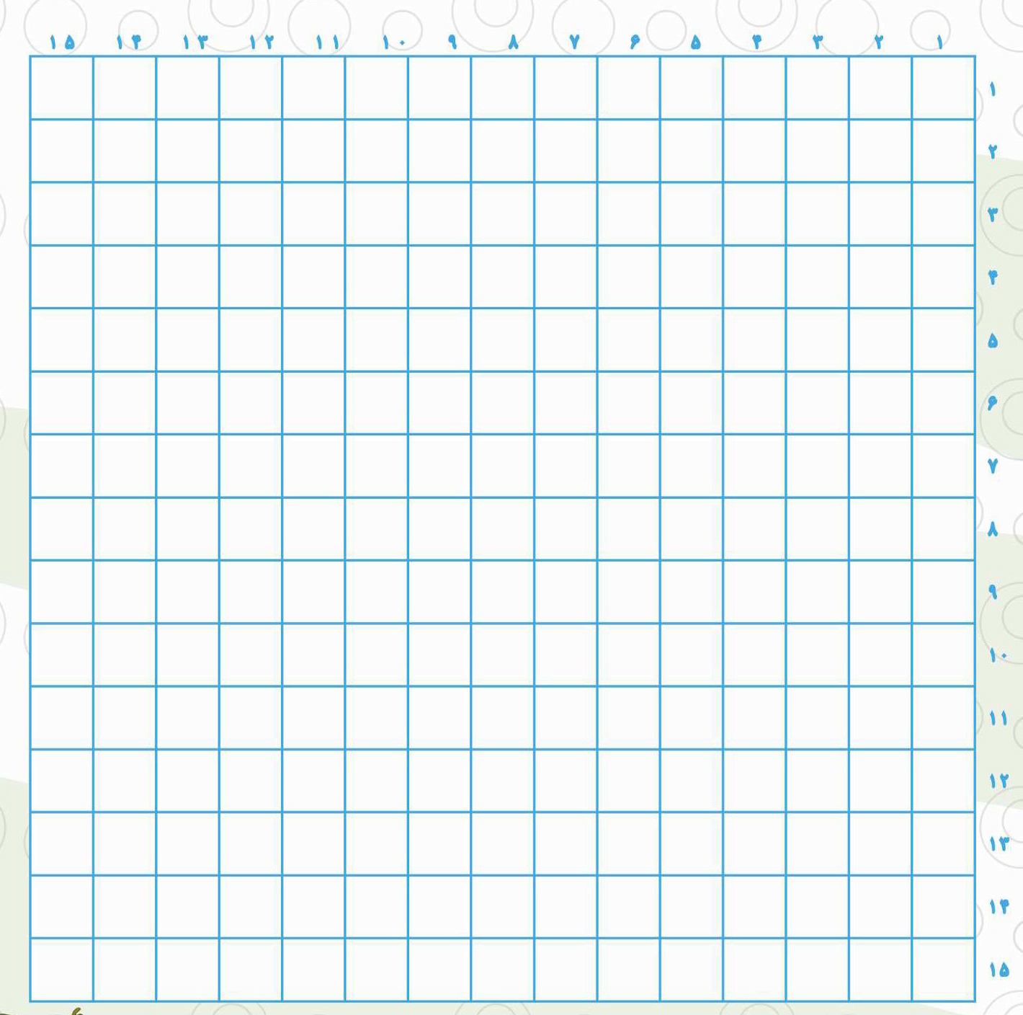
سرگرمی های مهدوی
في الصورة التالية كم مرّة تكرّر إسم الإمام المهدي (عجل الله تعالی فرجه الشریف)
الصورة
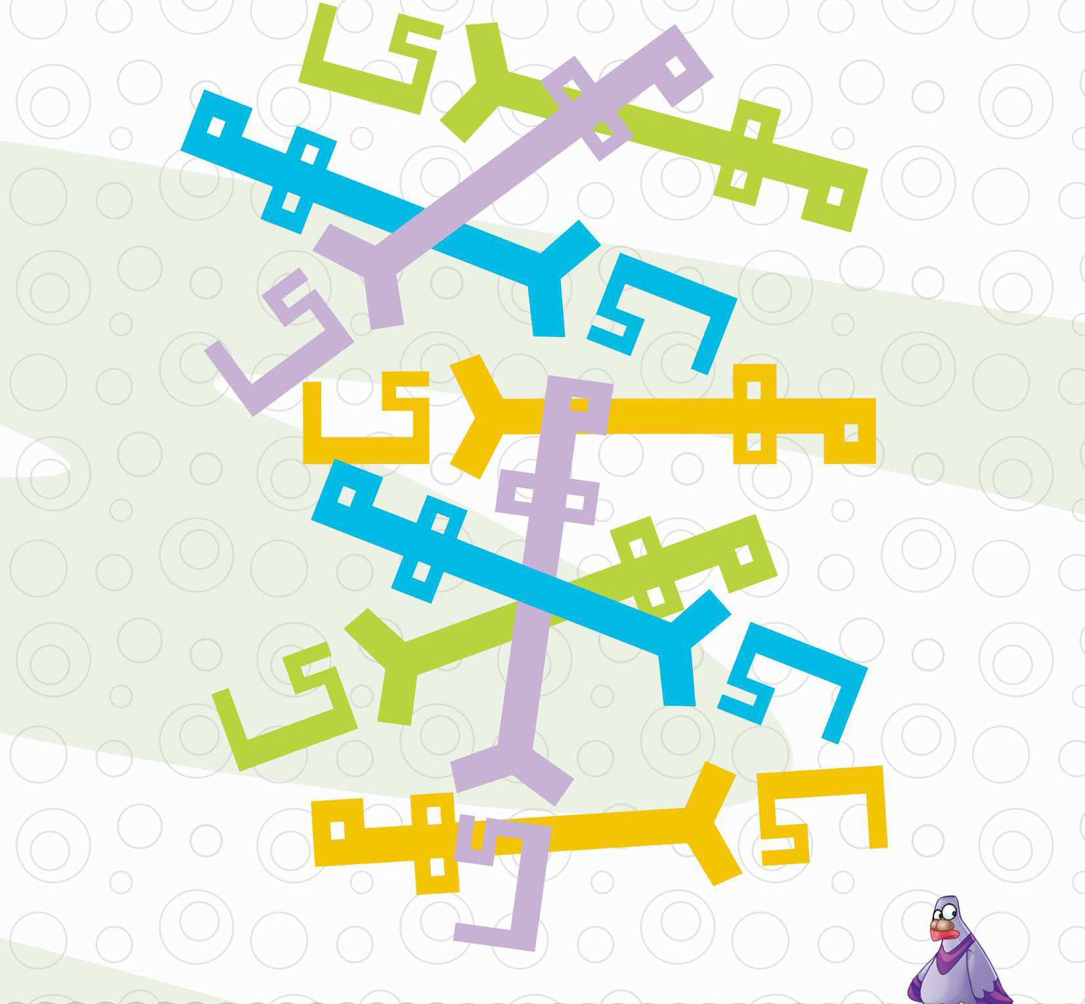
سرگرمی های مهدوی
أقصص قصة التصاوير التالية.
الصورة
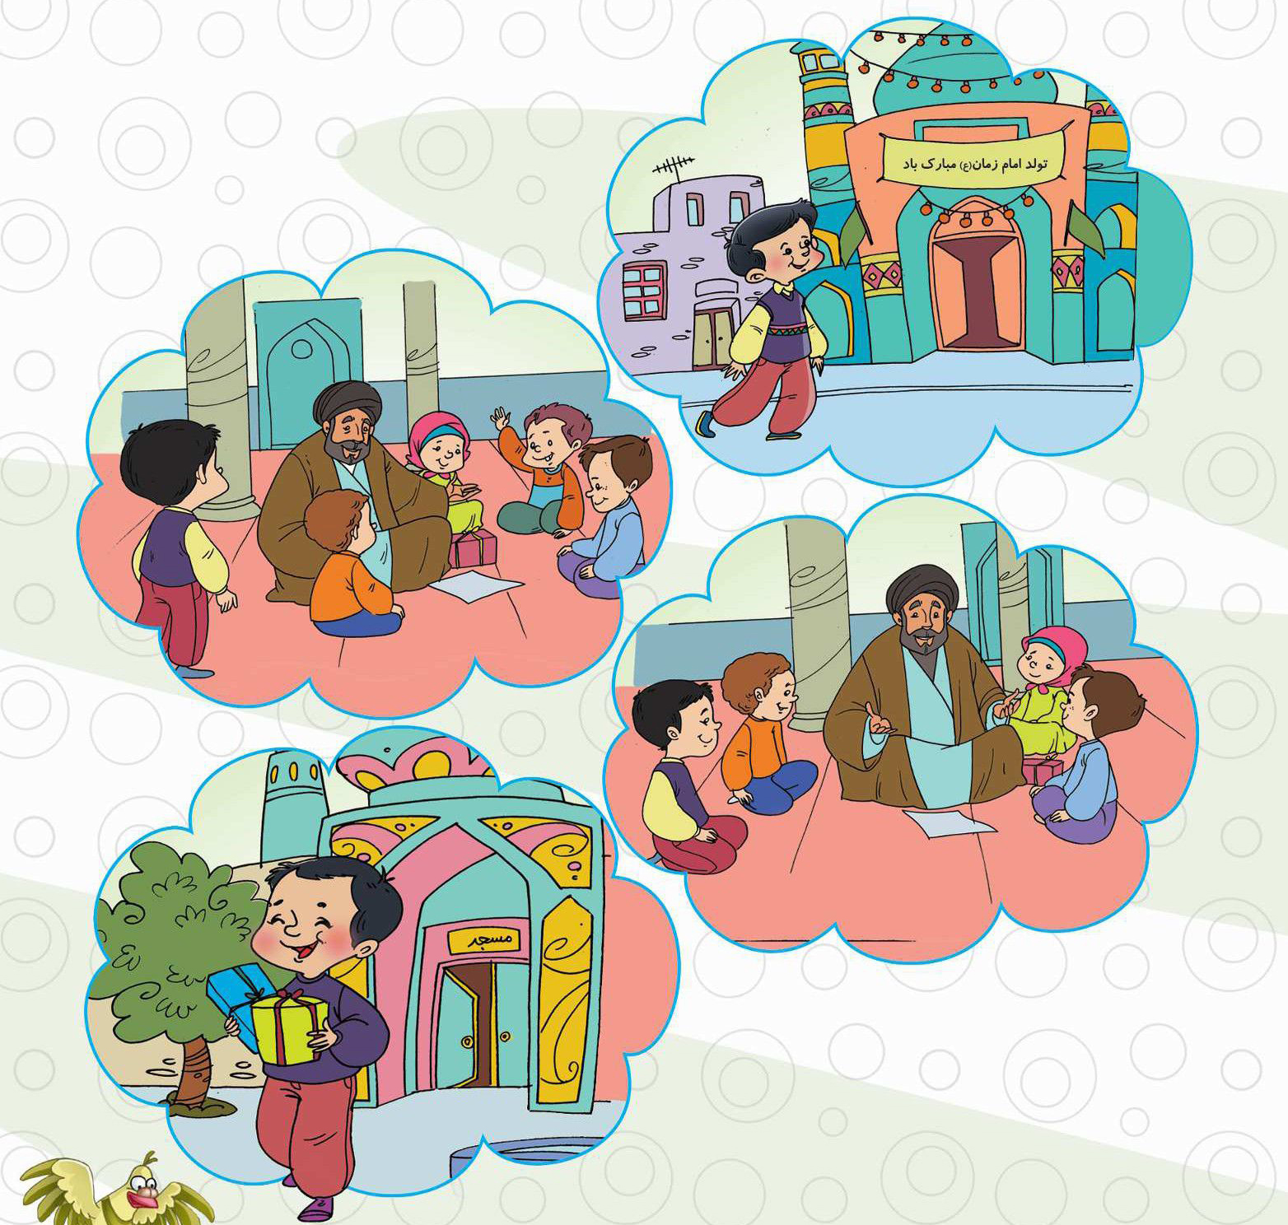

ghaemiyeh.com

